iKuch

jak se pracuje se systémem iKuch
Na WEB stránkách firmy DATAX je umístěn speciální systém, který umožňuje zaregistrovaným uživatelům a jejich strávníkům sledovat jídelníčky a objednávky stravy na Internetu a strávníkům umožňuje odhlašovat či měnit objednávku své stravy. Stručně řečeno - z programu KUCHYŇKA se na internet odešlou jídelníčky, seznamy strávníků a jejich plachty. Odhlášky a změny objednávek provedené na Internetu (na naší speciální webové stránce) se pak automatizovaně promítnou i do evidence v programu KUCHYŇKA.

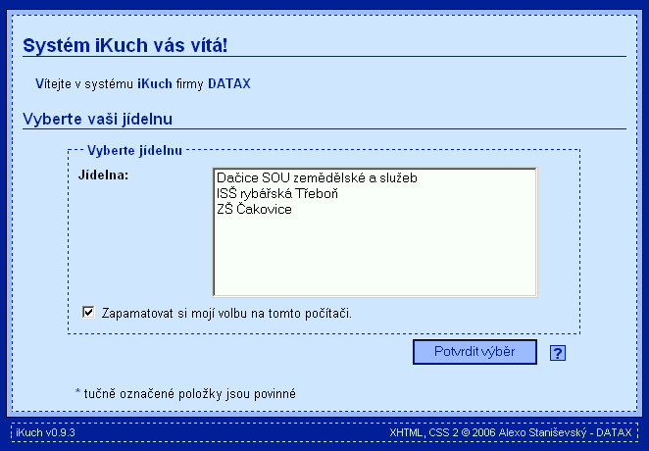
Přihlášení
Strávník se přihlašuje z libovolného počítače kdekoliv na světě na webovskou stránku :

www.datax.cz/iKuch
Na první přihlašovací obrazovce si strávník vybere ze seznamu jídelen tu, která ho zajímá. Máte-li „zafajfkovanou“ volbu „Zapamatovat si moji volbu na tomto počítači“, nabídne se při dalším přihlášení rovnou jídelna, kterou při předchozím přihlášení potvrdil. Výběr potvrdíte kliknutím na tlačítko Potvrdit výběr.
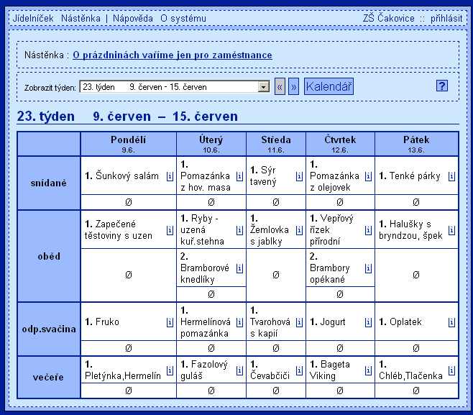

Jídelníček
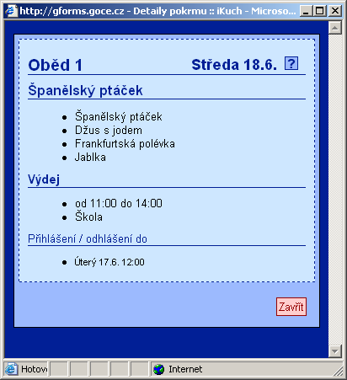
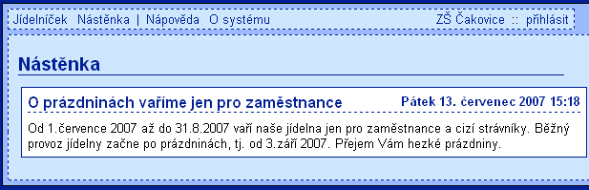
Ihned se zobrazí základní prezentace systému iKuch, jídelníček na aktuální týden. Strávník nemá možnost údaje v jídelníčku měnit do doby, než se systému identifikuje stisknutím tlačítka v levém horním rohu přihlásit. Může se ale dostat ke spoustě údajů.
Může si prohlédnout nástěnku a na ní informace, které na ni pověsila hospodářka jídelny (kliknutím na tlačítko Nástěnka, či přímo na hlavičku příslušné informace)

může se podívat na jídelníček dalších (předchozích) týdnů

podívat se na speciální prezentaci vaření ve formě Kalendář
prohlédnout si informaci o konkrétním jídle (kliknutí na tlačítko i)
- datum a typ jídla
- plný popis
- kde+kdy se vydává
- dokdy je možno objednávku měnit

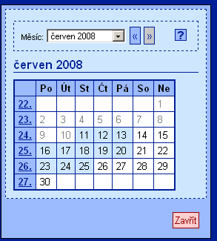
Kalendář
Funkce zobrazí měsíční kalendář a v něm barevně odliší dny podle toho, zda-li se ten den vaří alespoň jedno jídlo (modrá), respektive se nevaří nic (bílá). Navíc dny, které jsou prošlé, se vypisují šedivě.
výběr konkrétního měsíce

přechod na další (předchozí) měsíc

Tady je dobré upozornit na fakt, že staré jídelníčky (uplynulých týdnů) se ze systému automaticky mažou, aby zbytečně systém nezatěžovaly. Smazat se mohou, protože nejsou k ničemu. Zpětně se v nich již nic měnit nemůže.
kliknutím na pořadové číslo zobrazí jídelníček konkrétního týdne

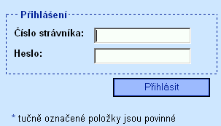
Přihlášení strávníka
Kliknutím na tlačítko v levém horním rohu přihlásit se nabídne přihlašovací formulář, do kterého musí strávník správně zadat své číslo, kterým je identifikován a heslo, které zabezpečuje jeho údaje na Internetu. Následným kliknutím na tlačítko Přihlásit , jsou zadané údaje převzaty a pokud je systém vyhodnotí jako správné, jsou strávníkovi nabídnuty další funkce.
Přihlašovací údaje jsou strávníkovi předány buď :
- Automaticky elektronicky zasláním na jeho e-mail adresu. Ale to tato adresa musí být zadána v software Kuchyňka ve volbě Plachta - Strávníci - Jednotliví strávníci.
- V papírové formě, kdy si vytisknete archy, které rozstříháte na lístečky, ty složíte, případně i scvaknete sešívačkou a následně strávníkům předáte. Tisk takových archů provedete ve volbě iKuch – Tiskové výstupy - 1.lístečky-text s heslem / 2. lístečky-rubová strana.
Po úspěšném přihlášení se jméno strávníka zobrazí v levém horním rohu tam, kde před tím byla volba přihlásit.
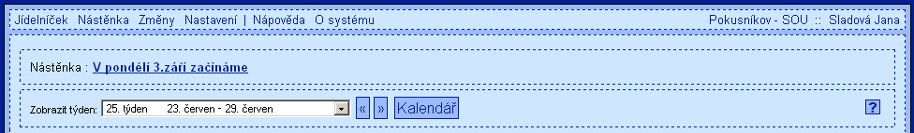

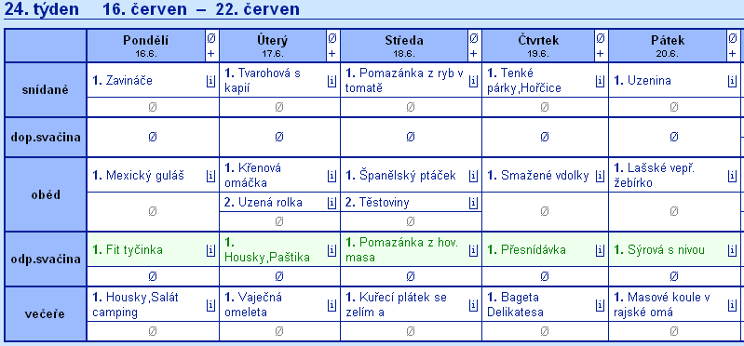

Změny objednávky
Po přihlášení se strávníkovi zobrazí jídelníček na aktuální týden. Jídla, která má strávník objednána, se zobrazují zeleně. Strávník může měnit svou objednávku velice snadno. Kliknutím na:
- název jídla = jídlo si objednává
- nulu = ohlašuje jídlo
- v záhlaví dne uvedené tlačítko 0 = odhlašuje všechna jídla daného dne
- v záhlaví dne uvedené tlačítko + = přihlašuje na všechna jídla daného dne chod č.1
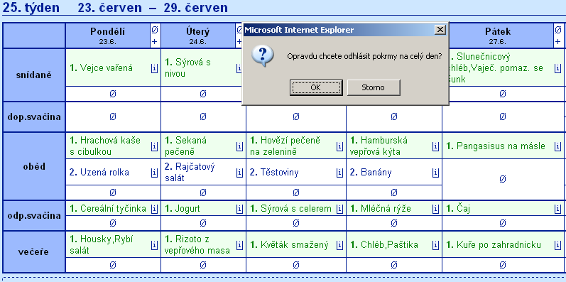
Odhlašujete-li , či přihlašujete-li celý den najednou , musíte potvrdit kontrolní dotaz systému. Teprve po vaší kladné odpovědi Ok, bude činnost provedena.
Změny, jež strávník do jídelníčku provádí jsou zobrazeny červenou barvou. Tím se výrazně odlišují od stávající skutečnosti, která je v jídelníčku stále uvedena zeleně.

Kalendář
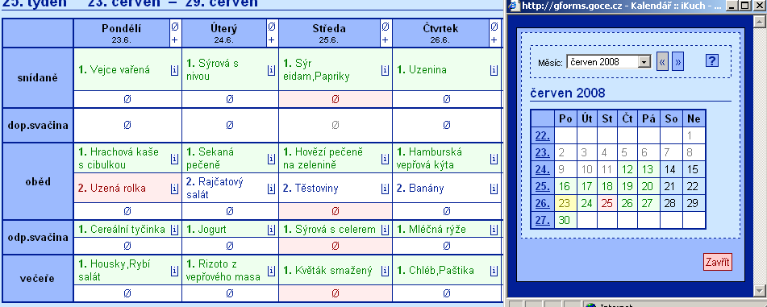
Klikne-li si strávník na tlačítko Kalendář je mu celý měsíc prezentován přehledně. Barevné označení zásadním způsobem od sebe odlišuje dny podle jejich stavu, aby bylo na první pohled jasné, jak je to s jídelníčkem a objednávkou strávníka :
barevné=den, kdy se v jídelně vaří alespoň jedno jídlo
- modrá = strávník nemá nic objednáno
- zelená=strávník má objednáno alespoň jedno jídlo
- červená = strávník požaduje v tento den odhlášení své původní objednávky alespoň u jednoho jídla
- žlutá = strávník požaduje v tento den změnu své původní objednávky alespoň u jednoho jídla
bílé = nevarné dny (v jídelně se nevaří žádné jídlo)
šedivě = dny, které již prošly a nemá smysl u nich cokoliv měnit


Je nutné a důležité si uvědomit, že do doby, než je informace o požadavku na odhlášení (změnu) stravy, kterou si strávník provedl na WEBu v systému iKuch, stažena hospodářkou příslušné jídelny do jejího počítače a tam promítnuta do příslušné plachty, je požadavek stále jen požadavkem. Teprve až přijde zpátky na WEB potvrzení ze software Kuchyňka, že požadavek byl zpracován, je tento požadavek zohledněn. A barva takového požadavku se změní na zelenou - je to vlastně strávníkova objednávka. Do té doby se stále jedná o požadavek.
A může se stát, že se změny vůbec nepodaří provést. Například dva dny nepůjde paní hospodářce internet a ona si nebude moci stáhnout změny z iKuch. A když si je nemůže stáhnout, nedostanou se do počítače do software Kuchyňka a tím pádem ani do plachty.

Změny
Klikne-li strávník na tlačítko Změny v záhlaví přehledu , zobrazí se seznam změn, které požaduje a u nich stav, jak na tom jsou jednotlivé změny jsou. Do přehledu je zabudováno několik funkcí, pro obsluhu změn.

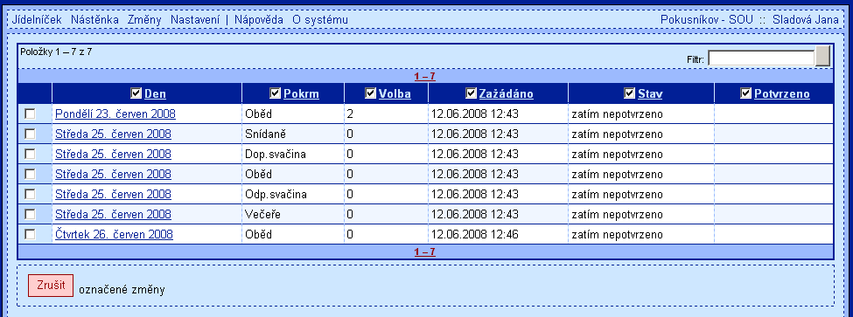
Setřídění
Standardně je seznam změn setříděn podle data, k němuž se vztahují a v rámci toho podle pořadí jídla. Je-li například změn příliš mnoho a špatně se v nich orientujete, můžete si je nechat přetřídit. Kliknutím na hlavičku sloupce (Den / Pokrm / Volba atd.) se seznam setřídí vzestupně podle tohoto údaje. Dalším kliknutím na hlavičku docílíte setřídění sestupné.
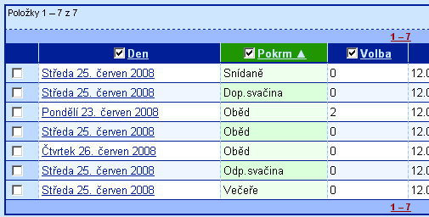
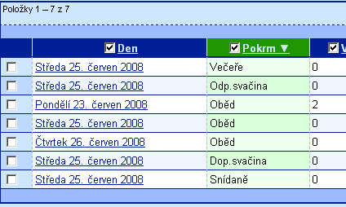

To je obecná vlastnost systému iKuch uplatňovaná kdekoliv to v evidenci jde, tedy nejen v přehledu požadovaných změn.

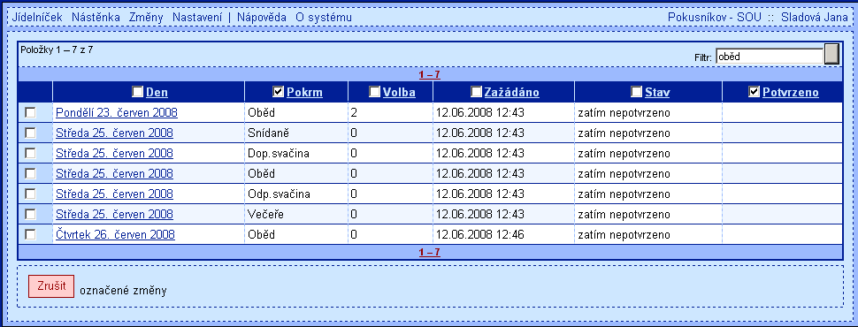
Filtrování
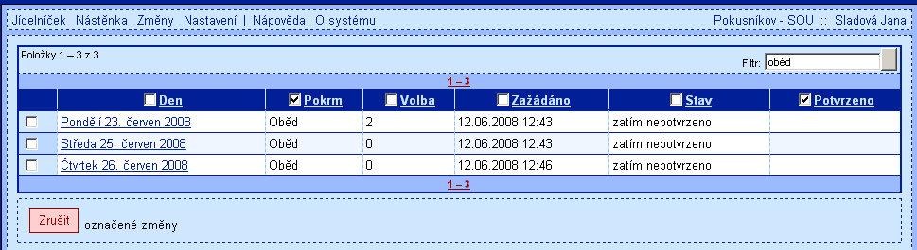
Do údaje filtr můžete zadat hledaný text (klíč / hodnotu) a software vybere jen ty záznamy které zadané hodnotě vyhovují. Před tím je dobré ale zafajfkovat (odfajfkovat) jednotlivé sloupečky tak, aby se provádělo porovnání a výběr jen v požadovaném sloupci. Poté, co kliknete na tlačítko vedle zadaného údaje filtr, jsou vybrány a následně prezentovány jen vyhovující záznamy.

Také filtrování je obecná vlastnost systému iKuch uplatňovaná kdekoliv to v evidenci jde, tedy nejen v přehledu požadovaných změn.

Nastavení
Kliknutím na tlačítko nastavení se strávník dostane k možnosti změnit dvě základní informace o sobě:
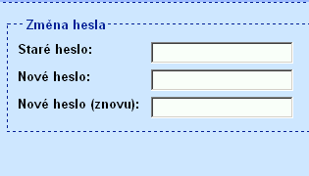
- změna hesla, která jej identifikuje při přihlašování do systému iKuch. Strávník musí zadat staré heslo a pak nové. Pak musí ještě jednou zadat nové heslo pro potvrzení a ověření, že si jej poprvé zadal správně. Kliknutím na tlačítko Změnit, se změna hesla provede.
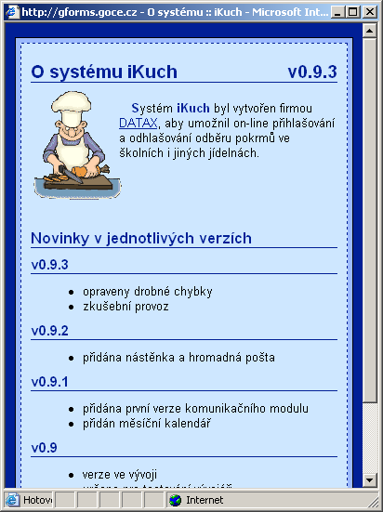
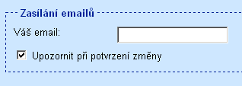
- zasílání emailů = strávník může zadat (přepsat / opravit) e-mailovou adresu na níž se mají strávníkovi zasílat informace. E-mail adresa se při nejbližší komunikaci mezi software Kuchyňka a iKuch dostane do kmenového seznamu strávníků (Plachta - Strávníci - Jednotliví strávníci). Zafajfkujete-li zároveň volbu Upozornit při potvrzení změny, pak systém iKuch bude automaticky generovat e-mail pro strávníka. A to v okamžiku, kdy mu přijde potvrzení od software Kuchyňka, že strávníkem požadovaná změna byla zpracována (promítnuta do plachty / respektive zamítnuta). Tím je strávník informován, že strava byla skutečně odhlášena (změněna).

O systému
Je poslední tlačítko v záhlaví o jehož funkci jsme si dosud neříkali nic. Prezentuje se informace o jednotlivých verzích a novinkách , které tyto verze přinesly.

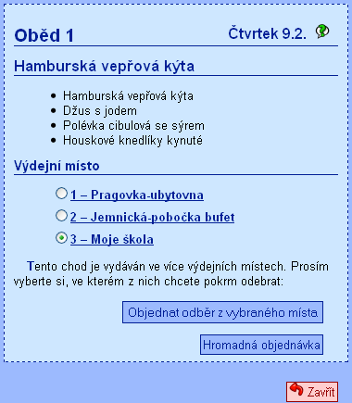
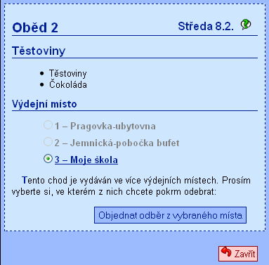

Více výdejních míst
Máte-li více výdejních míst, kde se vydávají jídla, pracuje se při objednávce o něco málo složitěji. Nestačí jen kliknout na konkrétní jídlo. V následně zobrazeném okně musíte potvrdit (vybrat) konkrétní výdejové místo, kde chcete jídlo odebrat. Teprve potvrzením tlačítka Objednat pokrm z vybraného místa potvrdíte svou objednávku.
Protože ne všechny chody jsou dostupné ve všech místech, mohou být některá výdejní místa v nabídce nedostupná. Např. oběd č. 1 je dostupný ve všech výdejních místech. Ale druhý chod, tedy oběd č. 2 je dostupný jen v jednom výdejním místě.

V případě, že je požadavek následně potvrzen, dostane strávník vyrozumění e-mailem :
vaše nové požadované změny stravy byly vyhodnoceny následovně:
Čt 9. únor 2012 Oběd 1 - přihlásit (místo: 3 - Moje škola) => OK-provedeno

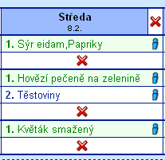
Hromadné objednávky
Každý strávník může provést hromadnou objednávku. Při ní, pro konkrétní jídlo (snídaně, dopolední svačina, oběd …atd.) zadává počet porcí, které požaduje. A to pro každý chod samostatně. Tedy například, vaří-li se oběd ve třech variantách, pak může zadat, že chce 10 porcí chodu č.1 / žádný chod č.2 / a 5 porcí chodu č.3.
Prakticky se to provede tak, že klikněte na informační symbol .
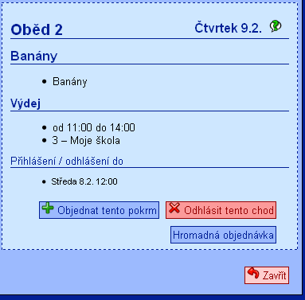
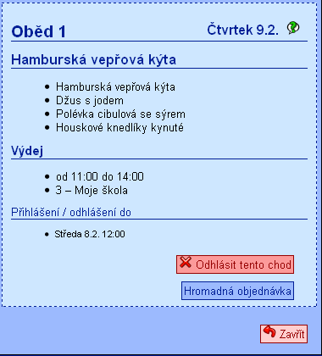
Kliknete-li na symbol u chodu, který je objednaný nabídne se okno, které nabízí možnosti: odhlásit chod a provést hromadnou objednávku. Je-li to u chodu, který není objednán, nabídne se navíc možnost : objednat tento pokrm.

Nás pro potřeby hromadného objednávání zajímá ale tlačítko Hromadná objednávka.

V následně nabídnutém okně můžete zadat počty jednotlivých chodů. Máte-li také zaveden systém více výdejních míst, tak je umožněno v záhlaví zvolit odběrové místo. Definitivní potvrzení vašeho zadání provedete stiskem tlačítka Objednat porce.

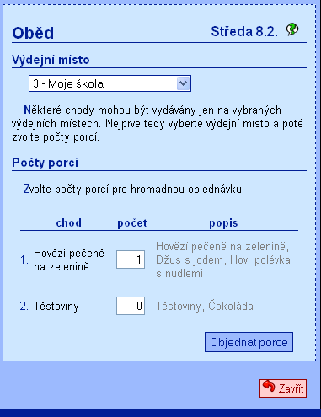
Objednaná , ale dosud nepotvrzená hromadná objednávka, je v jídelníčku prezentována barevným odlišením. Výrazným červeným podbarvením všech chodů.
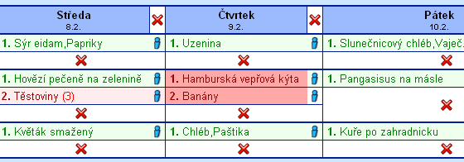
V případě, že se požadavek potvrzen, dostane strávník vyrozumění e-mailem :
vaše nové požadované změny stravy byly vyhodnoceny následovně:
Čt 9. únor 2012 Oběd - přihlásit (10x1, 20x2, místo: 3 - Moje škola) => OK - provedeno

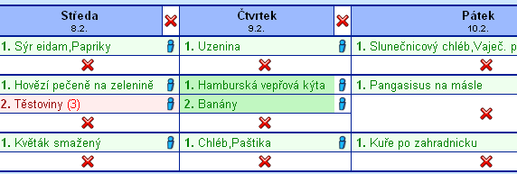
Potvrzená hromadná objednávka je v jídelníčku také odlišně prezentována. Výrazným zeleným podbarvením všech chodů.

Chcete-li změnit objednávku (počet porcí), pak můžete přes informační tlačítko opět vyvolat dialogové okno pro hromadnou objednávku.

Chcete-li zrušit hromadnou objednávku na prostou (jediný chod), pak to provedete tak, že kliknete na požadované jídlo.
- Máte-li zároveň aktivní systém více výdejových míst, nabídne se dialogové okno, v němž zvolíte-li Objednat odběr z vybraného místa, potvrdíte, že chcete konkrétní chod, jen jedenkrát a to ve vybraném výdejním místě.

- Nemáte-li zaveden systém více výdejních míst, tak se systém ozve varujícím hlášením, abyste si jen nedopatřením nezrušili svou pracně zapsanou hromadnou objednávku.

Informace o strávníkovi : kredit , a co může
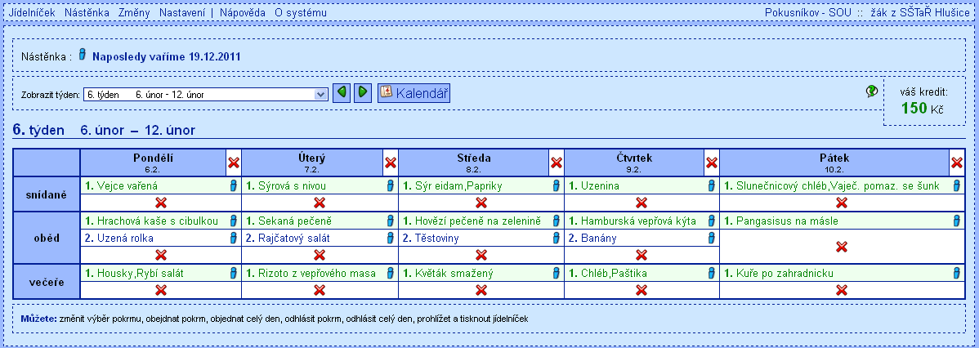
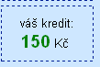
Je-li to nastaveno, zobrazuje se na iKuch nad jídelníčkem informace o stavu strávníkova kreditu.

Pod jídelníčkem zase strávník nalezne plnou informaci o jeho právech v rámci iKuch. Tedy co může / respektive nemůže dělat. Například :
nebo

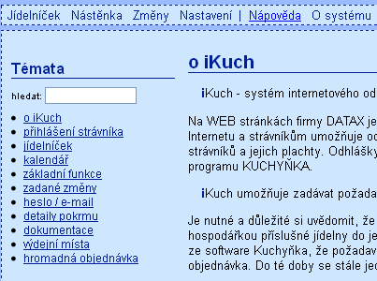

Nápověda
Kliknete-li v záhlaví nad jídelníčkem na tlačítko Nápověda, nabídnou se jednotlivá témata. Každé z nich je aktivním prvkem. Tedy kliknete-li na něj, dostanete se k popisu tohoto téma. Pro vyhledání nějaké klíčové informace slouží prvek hledat . Pokud do okénka vedle něj zapíšete nějaký text a ten následně potvrdíte stiskem klávesy <Enter>, nabídnou se jen ta témata, která ve svém popisu zadaný text obsahují. Zadáte-li například slovo „strávník“, zůstanou nabídnuta všechna témata, protože v popisech všech z nich se o strávníkovi nějak hovoří. Je-li ale klíčovým slovem „heslo“, zůstanou nabídnuta jen dvě témata.

Ukončení práce se systémem iKuch
Kliknutím na jméno, se lze odhlásit. To už není přihlášen konkrétní strávník, ale stále zůstáváte v konkrétní jídelně. Stejně tak kliknutím na název jídelny se lze odhlásit z jídelny, ale stále zůstáváte v systému iKuch. Teprve ukončení prohlížení (zavření okna křížkem) definitivně uzavře systém iKuch

iKuch na straně software Kuchyňka

co vše je nutno udělat, aby systém iKuch fungoval tak, jak má?!
- mít ze svého počítače přístupný Internet
- zaregistrovat se do systému iKuch
- nastavit základní vlastnosti vaší jídelny
- sestavovat jídelníčky (nejsou nutné recepty – důležité jsou pokrmy)
- vést správně seznam strávníků
- buď zapsat do seznamu strávníků e-mail adresy strávníků / nebo vytisknout a rozdat strávníkům listíčky s jejich přihlašovacími údaji
- na počátku poslat údaje jídelny, strávníků, jídelníčků a plachet na WEB
- jednou za měsíc odeslat na WEB definitivně opravenou přípravnou plachtu
- každodenně (může být i vícekrát za den) provést aktualizaci mezi iKuch a software Kuchyňka, což je provedení jediné funkce (volby) v software Kuchyňka
- potřebujete-li, pak se můžete přihlásit do iKuch a vyvěsit na nástěnku informační text
- případně můžete zaslat e-mail všem (vybraným) strávníkům s nějakou důležitou informací

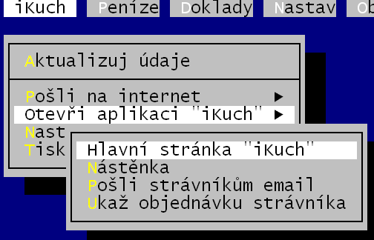
volby související se systémem iKuch
Všechny dále uváděné volby naleznete ve volbě iKuch.
- Aktualizuj údaje – sladí údaje v počítači s požadavky na změny z internetové aplikace iKuch
- Pošli na internet – jednotlivé samostatné kroky které provádí sladění dat z počítače s daty na WEBu. Vyjma volby „Přípravnou plachtu“ se použijí nejspíše jen jednou.
- Všechny jídelníčky – odešle na WEB jídelníčky, které máme evidované.
- Seznam strávníků – odešle na WEB seznam strávníků
- Aktuální plachtu – odešle na WEB rozpis jídel uvedený v aktuální plachtě
- Přípravnou plachtu – odešle na WEB rozpis jídel uvedený v přípravné plachtě
- Otevři aplikaci iKuch – umožňuje vstup na WEB s možností zápisu některých údajů
- Hlavní stránka iKuch – dostanete se na WEB do prohlížení, jako nepřihlášený strávník
- Nástěnka – můžete na WEBu napsat zprávy do nástěnky,které jsou zobrazeny strávníkům
- Pošli strávníkům email – umožní vám zapsat text emailové zprávy, kterou internetová aplikace pak automaticky rozešle všem (vybraným) strávníkům na jejich e-mail adresy
- Ukaž objednávku strávníka – vyberete si strávníka a podíváte se, jak to má na WEBu
- Nastav parametry iKuch– základní nastavení o objednávkách, výdeji, možnostech odhlašování atp. Volby se použijí nejspíše jen jednou jedinkrát při rozjezdu systému.
- Ukaž co je na WEBu – informační prezentace co a jak je na WEBu aktuálně
- 1.zruš údaje před datem – vymaže se z WEBu vše starší, než uvedené datum
- 2.nastav hesla strávníkům – nastaví se hromadně výchozí přihlašovací hesla
- 3.nastav údaje o jídelně – názvy, o objednávkách, výdeji, časech, možnostech odhlašování
- 4.změnit systémové heslo – uživatel si zadá jiné než výchozí heslo
- 5.proxy server - parametry přihlašování na Internet, je-li užíváno připojení přes proxy server
- Tiskové výstupy – doprovodné tiskoviny k iKuch
- 1.lístečky text s heslem – informační lísteček pro každého strávníka s informací, kam a jak se má přihlašovat, aby si mohl měnit objednávku přes iKuch
- 2.lístečky rubová strana– vzory, jak má pracovat
- 3.leták pro WEB – A4 (na vyvěšení) s informacemi, jak se s iKuch pracuje
- 4.leták pro SMS – A4 (na vyvěšení) s informacemi, jak se odhlašuje strava přes SMS

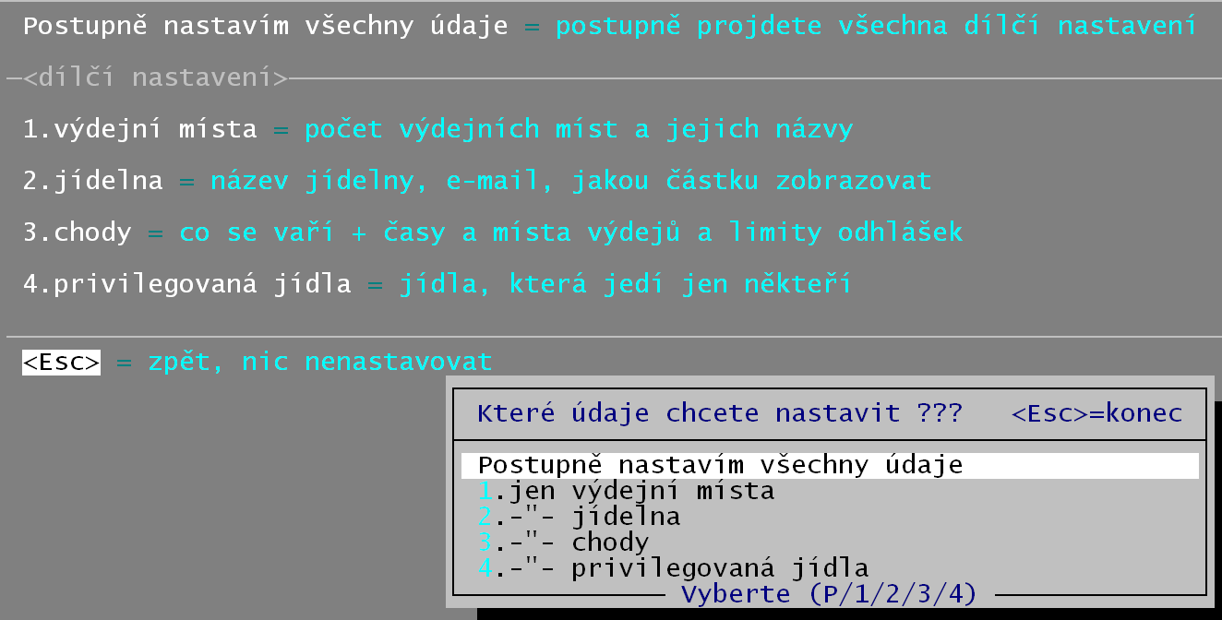
nastavení parametrů jídelny
Provedete ve volbě iKuch - Nastav parametry iKuch - 1.nastav údaje o jídelně. Lze nastavovat všechny parametry postupně, či jen některé vybrané. My si popíšeme jednotlivé možnosti při postupném zadávání.

burza / hromadné objednávání / způsob přihlašování / více výdejních míst

Postupně odpovídáte na 4 otázky, které určují, jak má pracovat systém iKuch, aby odpovídal organizaci vaší jídelny. Všechny otázky mají jen dvě možné odpovědi A=ano/ N=ne. Pro každý konkrétní dotaz se vypisuje komentář, který má ozřejmit oč se jedná.

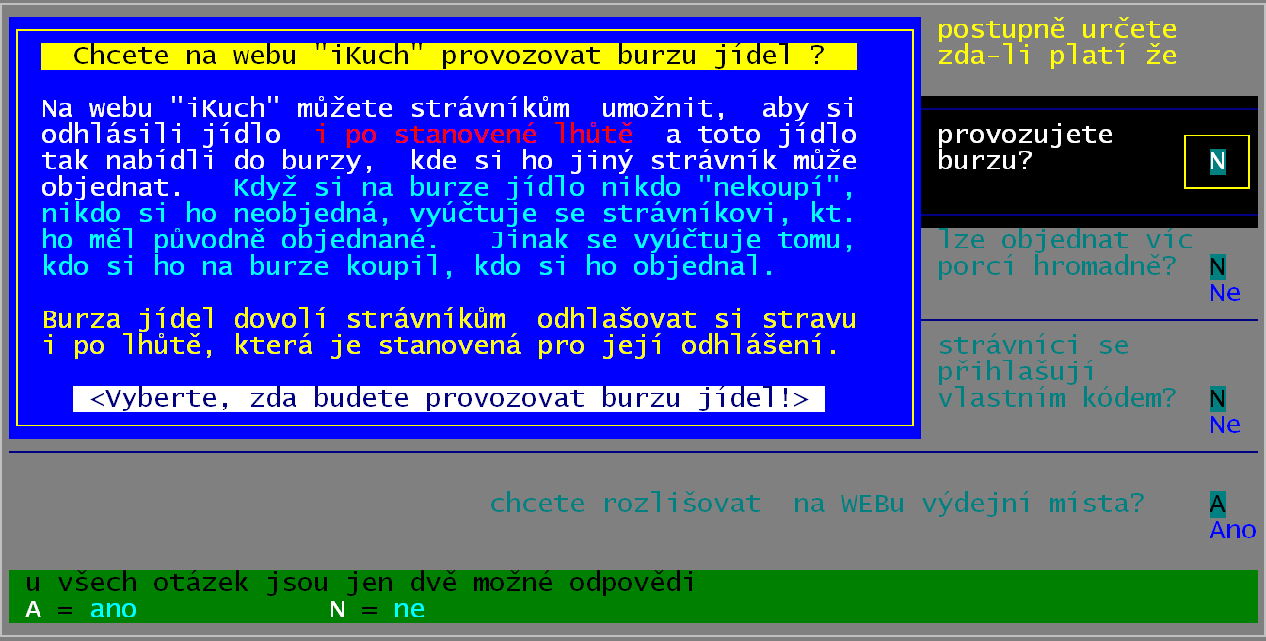
burza
Burza je speciální pod systém v rámci iKuch, který má umožnit výměnu jídel mezi strávníky. V okamžiku, kdy už strávník nemůže na WEBu v iKuch odhlásit stravu (vypršel termín), ale jídlo ještě není vydáno, může své jídlo umístit na BURZU. To je 1. krok pro úspěšnou transakci. 2. krokem je to, aby jiný strávník, který jídlo dosud nemá objednáno, si na BURZE potvrdil, že by si jej vzal. 3. posledním, ale nutným krokem je to, že se informace o transakci dostane z iKuch do SW Kuchyňka. Toho se docílí jen tím, že hospodářka provede aktualizaci údajů. Tím se v plachtě v počítači odhlásí jídlo strávníkovi, který jídlo do BURZY nabídl, a naopak se přidá strávníkovi, který jej na BURZE převzal.

hromadné objednávání více porcí najednou
To je stav systému iKuch, kdy každý strávník může provést hromadnou objednávku. Při ní, pro konkrétní jídlo (snídaně, dopolední svačina, oběd …atd.) zadává počet porcí, které požaduje. A to pro každý chod samostatně. Tedy například, vaří-li se oběd ve třech variantách, pak může zadat, že chce 10 porcí chodu č.1 / žádný chod č.2 / a 5 porcí chodu č.3. Takové hromadné objednávání velmi dobře vyhovuje například cizí firmě, která si odebírá jídlo ve várnicích. Ta bude prezentována v plachtě jen jediným záznamem (fiktivní strávník). A pokud se přihlásí do iKuch, může svůj požadavek snadno zapsat. Podobnou hromadnou objednávku může učinit i prostý strávník, který si objedná oběd č. 1 (který sní v jídelně) a třeba 2x oběd č. 2, který si odnese v jídlo-nosiči sebou.
V seznamu strávníků lze u jednotlivých strávníků nastavit jejich práva pro případné hromadné objednávání. To učiníte ve volbě Plachta - Strávníci - Jednotliví strávníci - v údaji (sloupečku) WEB. Ten může nabývat hodnot :
- mezera = na WEB se neposílá
- 0 = je evidován na WEBu a smí cokoliv odhlašovat a objednávat
- 1 = je na WEBu a smí odhlašovat jen celý den a může měnit objednávku chodů (to se nejčastěji využívá u ubytovaných strávníků, chceme-li jim zakázat odhlašovat si část celodenní stravy
- 2 = je na WEBu, ale tam si nesmí nic odhlašovat, nicméně si může měnit objednávku chodů
- 3 = je jako 0 + může objednávat privilegované jídlo
- 4 = je jako 3 + může dělat hromadné objednávky
- 5 = je jako 0 + může dělat hromadné objednávky
- 9 = je sice na WEBu, ale nesmí ni měnit, smí si svou objednávku jen prohlížet

Hodnotu tohoto údaje lze nastavit také všem vybraným strávníkům hromadně přes <F3> - Hromadné nastaví údajů - WEB .

prezentace více porcí v plachtě
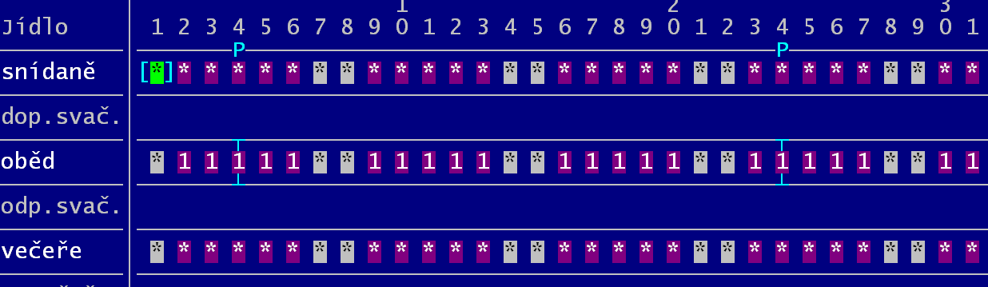
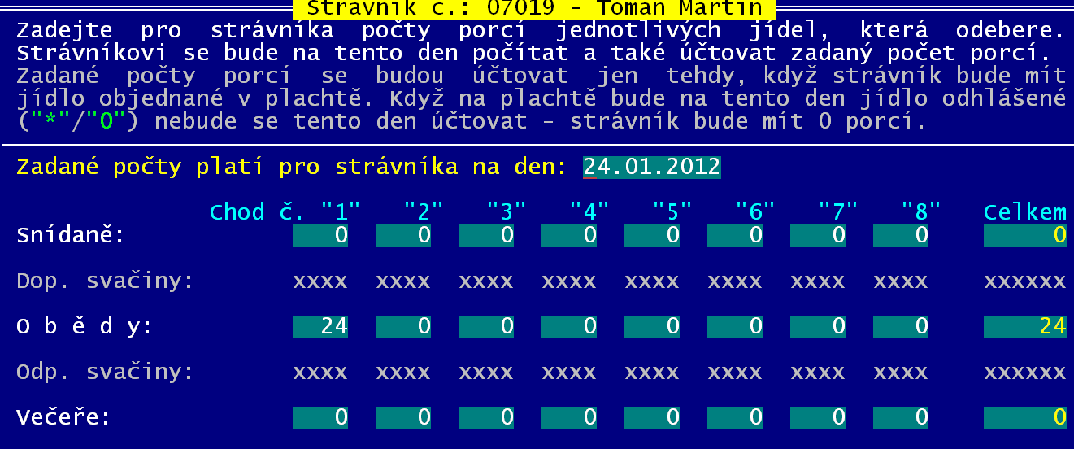
Má-li strávník více porcí (než jen jednu jedinou), pak je v plachtě takový den označen speciálně. Písmenem „P“ + protnutím čárkou. Jak je to vidět na den 4. a 24. Pokud chcete změnit počty porcí, pak najedete na příslušné jídlo a den a stiskem klávesy <P> se dostanete do dalšího okna, kde můžete zjistit, či i opravit počty porcí, které má strávník zadán.

jakým způsobem se strávníci přihlašují na WEBu do iKuch
Standardní způsob přihlašování je pomocí údaje EVID. To je evidenční číslo strávníka, které mu automaticky přiděluje SW Kuchyňka. Je to údaj, který uživatel nemůže měnit. Tím je zaručena jeho jedinečnost. Jednoznačně doporučujeme takové řešení, protože je při něm jistota, že strávníci budou důsledně a jednoznačně identifikováni.
Někdo ale může mít potřebu takovou, aby se strávníci přihlašovali pod jiným označením. Například číslem pracovníka v rámci mezd. Nebo číslem strávníka, které jste strávníkovi zadali, při jeho zápisu do evidence. A nebo rodným číslem. Variant je mnoho. Proto lze zadat, že se strávníci přihlašují vlastním kódem. Před tím, než tak učiníte, by bylo dobré, abyste si tento údaj u strávníků vyplnili. To učiníte ve volbě Plachta - Strávníci - Jednotliví strávníci. Tam v údaji (sloupečku) WEB-ID kód můžete zapsat jakýkoliv přihlašovací kód. Nejsou povoleny speciální znaky. Je nutné si uvědomit, že tak jak bude kód zadán, tak se strávníci budou přihlašovat. Nerozlišují se velká a malá písmena. okud tak učiníte, lze zapsali a rozdíl o
Hodnotu tohoto údaje lze nastavit také všem vybraným strávníkům hromadně přes <F3> - Hromadné nastaví údajů - WEB - 4. nastavit přístupový kód na WEB. Kde se nabízí převzít :
- evidenční číslo, které má strávník přidělen automaticky uživatelem
- číslo strávníka , které jste strávníkovi přidělili vy, když jste jej zapisovali do evidence
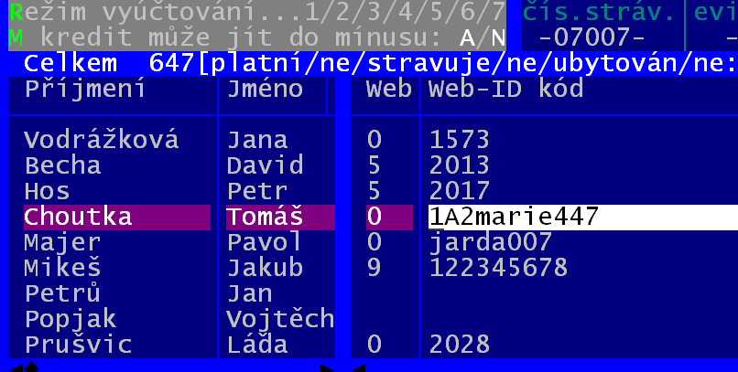
- variabilní symbol
- rodné číslo
Hromadném nastavování nejspíše využijete v okamžiku, kdy budete chtít, třeba jen některým strávníkům zadat jiný kód než mají programem přidělen. Pak všem strávníkům do údaje WEB-Idkód dáte EVID. A pak některým tento údaj opravíte.
POZOR!
Nastavíte-li si, že se strávníci přihlašují přes vlastní kód, bude to pro vás znamenat, že při zápisu nového strávníka budete muset ošetřit i tento údaj. Přidělit strávníkovi správný a jednoznačný přihlašovací údaj. V případě, že ponecháte standardní systém přihlašování přes EVID, nemusíte na to myslet, program to udělá za vás.

více výdejových míst
Máte-li více výdejních míst, kde se vydávají jídla, pracuje se při objednávce o něco málo složitěji.
Standardní je to, že více výdejních míst nemáte. To mají všichni ti, kteří mají jediné výdejní místo (‚jídelnu). Máte-li dvě místa (například jídelnu a ubytovnu), ale výdej v těchto místech odlišujete číslem chodu, tak také máte standard a na dotaz byste odpověděli, že více výdejních míst nemáte.
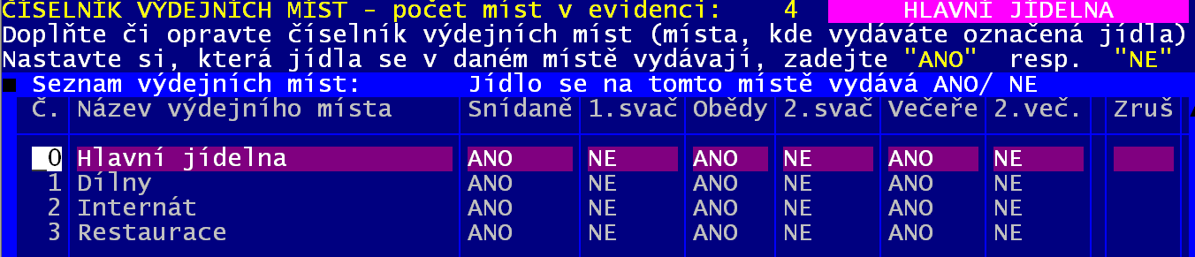
Teprve ti, kteří vydávají ve více místech a zároveň vaří více chodů, potvrdí, že mají více výdejních míst. V takovém případě se následně nabídne číselník těchto míst. A vy do něj vyplníte všechna výdejní místa. Hlavní jídelna je prezentována jako výdejní místo 0 (nula). Do seznamu lze výdejní místa přidávat přes <F4> respektive je naopak z něj rušit přes <F5>. Seznam si lze vytisknout přes <F6> .
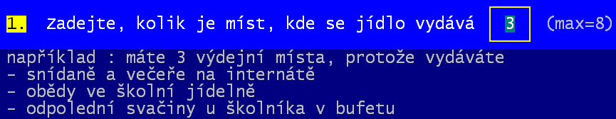
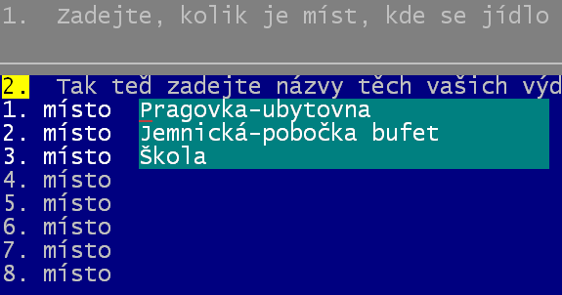
Ti, kteří si ponechají standard, tedy, že nemají více výdejních míst postoupí k jinému nastavení. V něm určí, na kolika místech se jídlo vydává. Maximální počet je 8. My máme zkušebně 3.
Dále popíšeme, jak se jednotlivá místa nazývají (jak je má nazývat systém iKuch).

prezentace více výdejních míst v plachtě
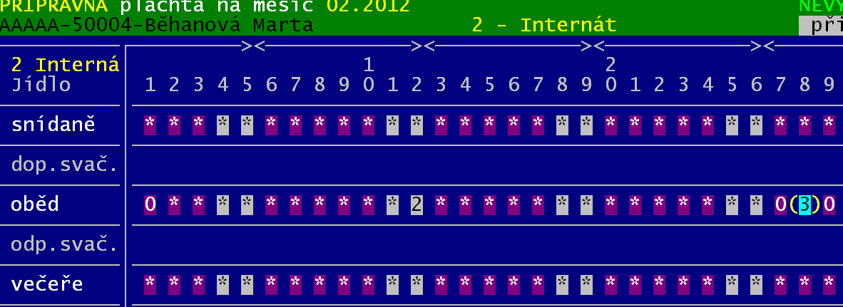
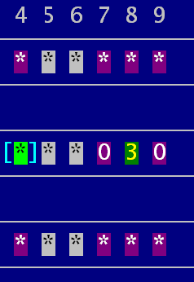
Má-li strávník na daný den objednané (odebrané) jídlo v jiném výdejním místě než je hlavní jídelna, je toto jídlo v plachtě prezentováno odlišně barevně (žlutě na zeleném podkladu). Když na takové jídlo najedete, ukáže se opět barevně odlišně a navíc je uzavřeno v kulatých závorkách. V záhlaví plachty (vedle jména strávníka a v 1. sloupci se vypíše kód a název tohoto výdejního místa.
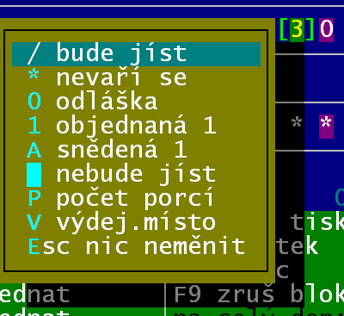
Výběr (změnu) výdajového místa lze provést přímo v plachtě tak, že na požadované jídlo najedete a stisknete klávesu <V>. Tím se nabídne seznam výdajových míst, z něhož můžete vybrat ten, který potřebujete.
Pohyb po plachtě a zároveň opravy je možno provádět také pomocí myši. Při kliknutí (levé tlačítko myši) na konkrétní jídlo se nabídne rovnou i seznam činností, které lze opět myší zvolit.
Výběr a prezentaci těch strávníků, kteří mají jídlo v jiných než jen v hlavní jídelně provedete ve volbě Plachta - Strávníci - Jednotliví strávníci - Má – 6.výdejní místa.

další nastavení : které údaje / která jídla / časy
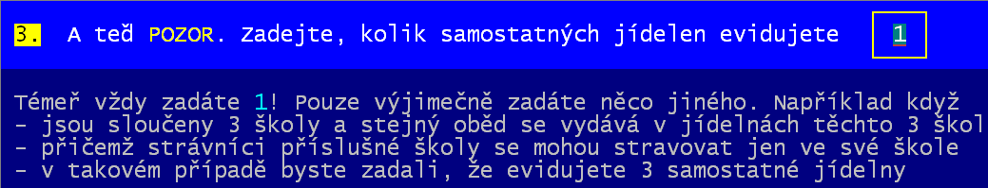
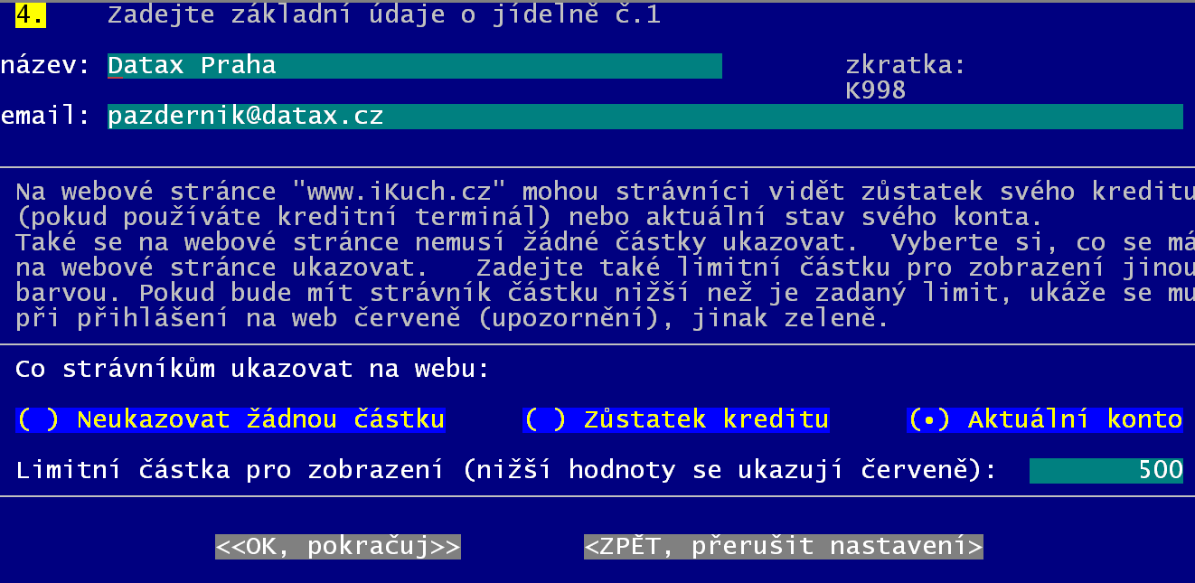
Třetí obrazovka, ač dotaz na ní vypadá velice složitě, bude pro 99% organizací jednoznačná v tom, že potvrdí nabízenou odpověď, že totiž mají jedinou samostatnou jídelnu. Pokud tak učiníte, přeskočí se další obrazovka (nebude vám zobrazena) a vy rovnou přejdete na obrazovku č. 4.
Na ní volíte, zdali se má strávníkům na iKuch zobrazovat (nebo nemá) nějaká částka. A pokud ano, tak jaká. Možnosti jsou zobrazovat zůstatek kreditu / stav aktuálního konta.
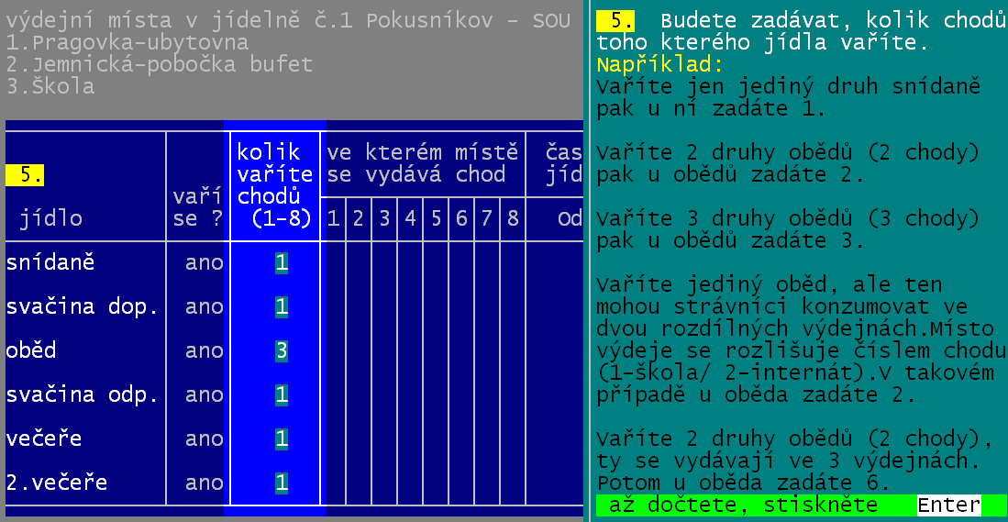
Na 5. obrazovce zadáváte, kolik chodů kterého jídla vaříte. Pokud vaříte pravidelně (ale i občas) 3 chody oběda, tak jako v našem zkušebním příkladu, tak zadáte u oběda hodnotu . Jinak asi u všech zadáte hodnotu 1, protože vaříte (připravujete) jen jeden chod snídaně, večeře atd. Obrazovka funguje tak, že vám nejdříve zobrazí v zeleném poli informační vysvětlující text a poté co si jej přečtete a potvrdíte své přečtení stiskem klávesy <Enter> nabídne software údaje k editaci.
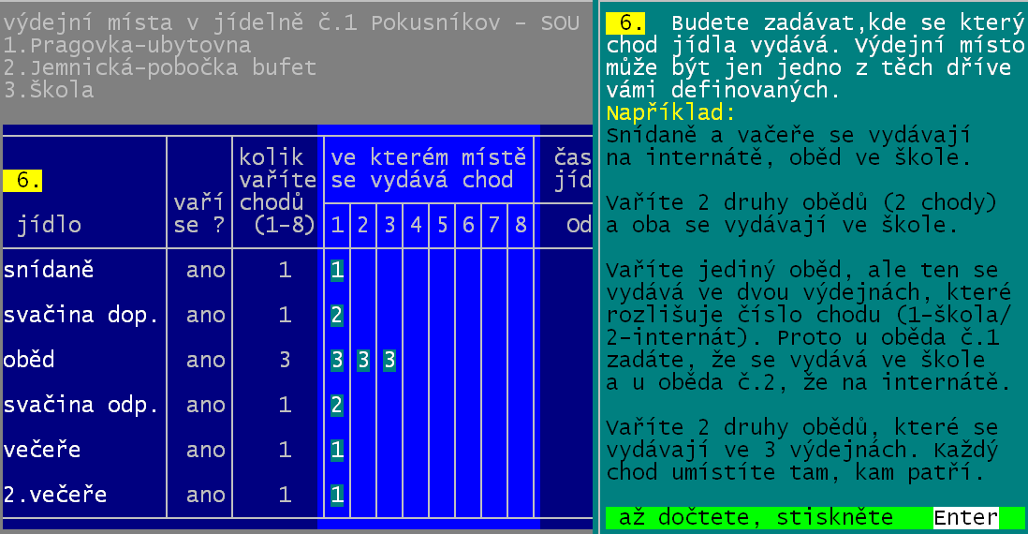
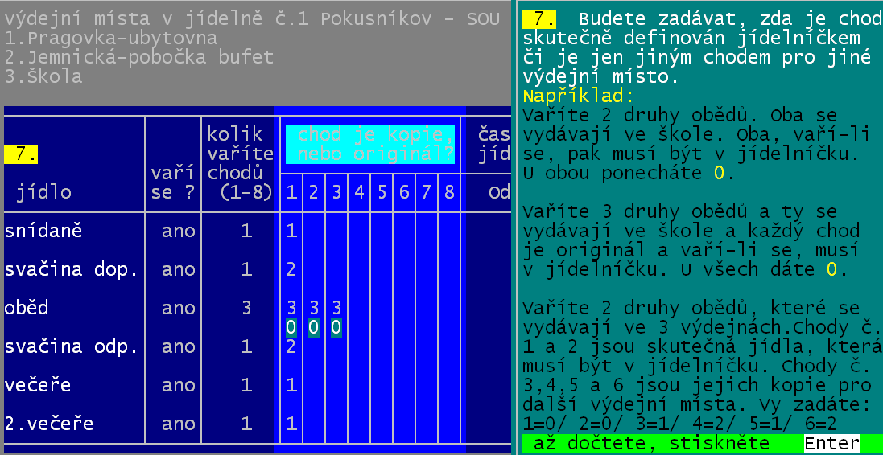
Na 6. obrazovce zadáváte, na jakém místě se to které jídlo (chod) vydává. Například : oběd se vydává ve škole / snídaně + večeře na ubytovně / a svačiny v bufetu.
Na 7. obrazovce zadáváte pro jídla u nichž se vaří více chodů velice důležitý údaj. A totiž, zda je chod skutečným samostatným jídlem, nebo je to jen číslo označující výdej toho samého jídla na jiném místě. Například vaříte-li v jeden den na oběd : jednička = hovězí guláš s knedlíkem / dvojka = rybí filé s bramborem / trojka = žemlovka s jablky, pak uvedete u všech tří chodů hodnotu 0, protože vaří-li se chod, pak musí být uveden v jídelníčku.
Opačným případem je situace, kdy bychom číslem chodu řešili zcela jinou informaci, a totiž to, že se jídlo vydává na třech místech. Vaříme jídlo v jedné kuchyni, ale ke konzumaci je rozvážíme strávníkům na tři pracoviště po městě. A strávníci číslem chodu objednávají, kde si jídlo odeberou. Díky tomu víme, kolik porcí se má kam dovézt. V takovém případě je jídelníčku ve skutečnosti jen jeden jediný oběd (hovězí guláš s knedlíkem) a ten mají všichni strávníci. Proto bychom zde u 2. i 3. chodu oběda uvedli, že jsou kopií 1. chodu.
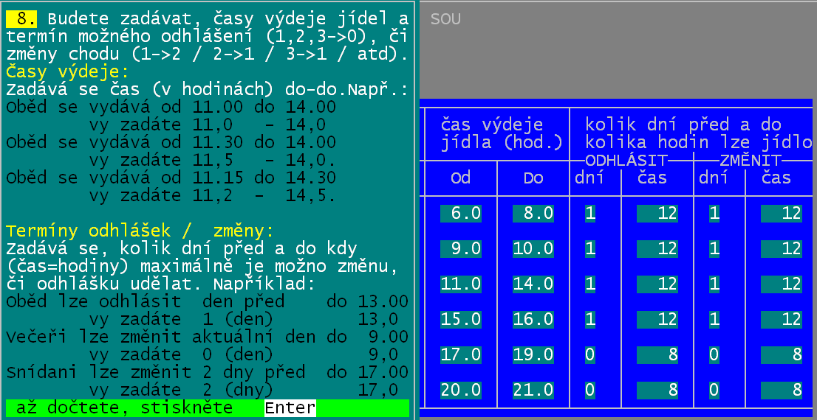
Poslední obrazovkou na níž něco zadáváme je obrazovka č. 8. Zde se zadávají:
- časy výdejů jednotlivých jídel (od – do). Je vhodné, aby se údaje jednotlivých jídel vzájemně nepřekrývaly (tedy aby se nechtělo vydávat jídlo , když se vydává ještě jiné)
- termíny odhlášení / změny objednávky. Zadáváte s jakým předstihem (kdy maximálně) lze povolit odhlášení, respektive změnu objednávky konkrétního jídla. Pokud lze měnit ještě ten samý den, zadáte do údaje dni 0. Pokud se musí změnit den před zadáte do údaje dni 1. A musí-li být změna provedena 2 dny před, zadáte do údaje dni 3. / údaj čas udává, do kolika hodin daného dne se změna může ještě provést.

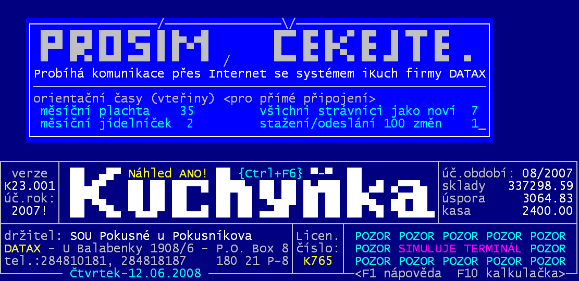
Pokud vše toto zadáte a potvrdíte, že se změny mají uložit a odeslat na WEB, tak se tak stane. Software zobrazí univerzální hlášení, které se objeví vždy při posílání nějakých údajů na WEB do systému iKuch. Jak dlouho toto hlášení upozorňující vás na to, abyste měli trpělivost a počkali, protože software pracuje na přenosu, může svítit, záleží na mnoha faktorech. Na objemu dat, zaneprázdněnosti vašeho připojení k Internetu, na jeho typu, zaneprázděnosti sytému iKuch, na vaší technice. Obecně pro představu lze ale stanovit orientační časy asi takto. Při přenosu:
- jídelníčku na celý měsíc (2 vteřiny) – odesílá se při každodenní komunikaci
- seznamu všech strávníků (7vteřin) – dělá se jen jednou jedinkrát při spuštění systému
- seznamu nově zapsaných (0,5vteřiny) – odesílá se při každodenní komunikaci
- celé plachty (35 vteřin) – odesílá se jednou měsíčně
- stažení 100 požadovaných změn z WEBu a odeslání 100 změn z plachty na WEB (1 vteřina) – odesílá se při každodenní komunikaci
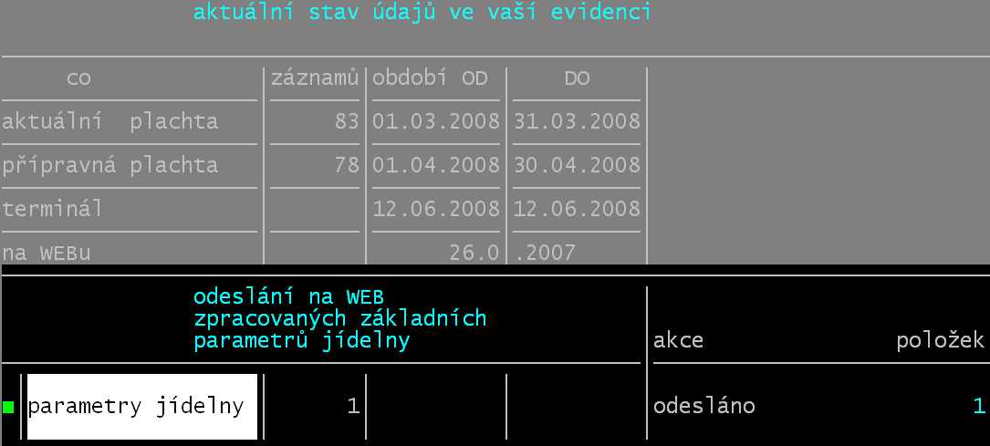
Poté, co je přenos ukončen, zobrazí se o tom informační přehled, který je na obrazovce do té doby, dokud nestisknete klávesu <Enter>
Pokud při zadávání údajů o jídelně na jednotlivých obrazovkách chcete činnost přerušit, stiskněte kdykoliv klávesu <Esc> a software práci ukončí.

aby jídelníčky na WEBu v iKuch měly hlavu a patu
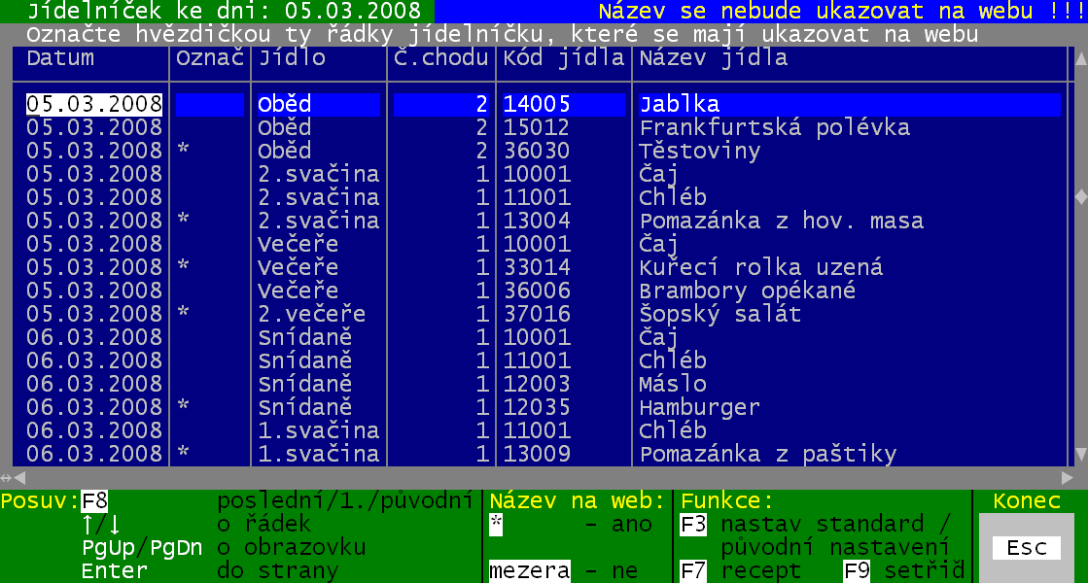
Aby tomu tak skutečně bylo, je nutné, nastavovat v jídelníčku, co z jednotlivých pokrmů má být zobrazeno jako název jídla. Ve volbě Kuchyň – Jídelníček-co se vaří – iKuch-názvy na webu. Tam se pracuje s jídelníčky již sestavenými. Ty jsou nabídnuty v seznamu.
Vašim úkolem je zadat hvězdičku alespoň u jednoho pokrmu v rámci každého jídla a dne. Pod názvem tohoto pokrmu bude pak jídlo v jídelníčku na WEBu prezentováno.

Například na oběd je naplánováno: Frankfurtská polévka / Španělský ptáček / Rýže dušená / Jablko / Džus s jódem. Kdybychom použili jako název jídla název všech pokrmů, byl by jídelníček na WEBu zcela nepřehledný a těžko, přetěžko by se v něm kdo byl schopen orientovat. Proto se hvězdičkou označí jen ty klíčové pokrmy, které jasně oběd charakterizují. A je ne vás, zda-li označíte jen španělského ptáčka, či s ním i rýži dušenou, protože pro někoho to může při výběru být důležitý údaj. S knedlíkem by si ptáčka dal, ale s rýží rozhodně ne. A naopak.
Software automaticky označí hvězdičkou, pokud tak neučiníte vy, v každém jídle na každý den první pokrm, který patří do logické skupiny od 21-Pokrmy z hovězího,či telecího do 35-Bezmasé sladké . V našem příkladu by byl hvězdičkou označen španělský ptáček. Pokud software v jídle nenajde žádný pokrm v rámci těchto skupin, hledá skupinu 12 – 99. A nenajde-li ani takový pokrm, označí hvězdičkou úplně první pokrm zařazený do jídla.
Na WEB se odesílají názvy všech pokrmů. Pokud si strávník klikne na informační tlačítko i, které je zobrazeno u každého jídla, vypíše se mu kompletní informace, z čeho je tvořeno jídlo (viz strana 282).
V seznamu se pohybujete standardním způsobem (šipky / <PgUp> / <PgDn> / <Enter> / <F8>). Seznam lze i setřídit klávesou <F9> podle údaje na němž stojíte kurzorem. Poctivě řečeno to však nemá žádný smysl, protože jiným setříděním, než standardně nabízeným, zcela ztratíte přehled o jídelníčku.
Pokud se do označování zapletete, máte možnost se vrátit k označení, které bylo v seznamu před tím, než jste hvězdičky začali měnit (Vrať původní nastavení) , respektive k označení takovému , které by provedl standardně software sám (Ano nastav standardní názvy). To záleží na tom, jak odpovíte na dotaz vygenerovaný stiskem klávesy <F3>.

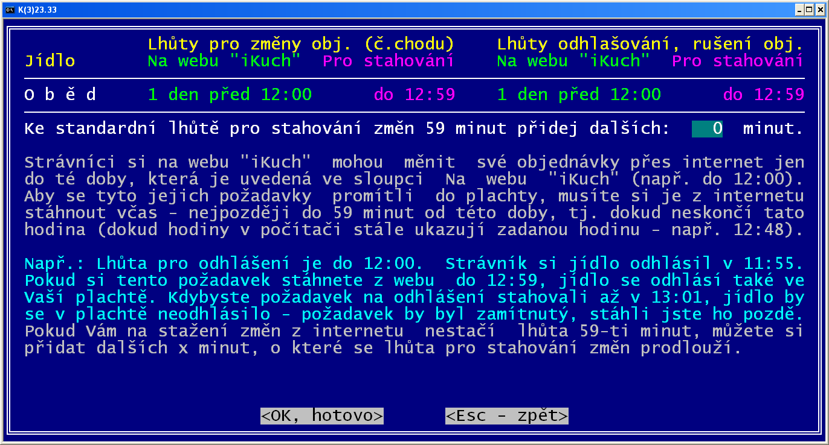

ZABEZPEČENÍ

přihlašovací údaje
Každý strávník se k systému iKuch přihlašuje svým přihlašovacím kódem a heslem. Kód je od toho, aby systém věděl s kým má tu čest. Heslo slouží k jedinému. Má ochránit strávníkova data o objednávce stravy, před cizími zásahy. Kdo nezná heslo, nemůže se přihlásit a nemůže-li se přihlásit, nemůže ani měnit objednávku.
Každý strávník by si měl neprodleně po svém prvním přihlášení na WEB změnit přístupové heslo. To je v zašifrované podobě uloženo na WEBu a tak není dostupné nejenom třetí osobě, ale ani obsluze software Kuchyňka, ba ani pracovníkům firmy DATAX. Tím je garantováno, že se nikdo nemůže vymlouvat, že mu změny na WEBu provedl zlomyslně někdo jiný. Každý je za svou objednávku zodpovědný.

nastavení
V seznamu strávníků ve volbě Plachta - Strávníci - Jednotlivý strávníci jsou u každého strávníka 4 důležité údaje, které ovlivňují, jak je na tom strávník ve vztahu k systému iKuch.

Evidenční číslo strávníka
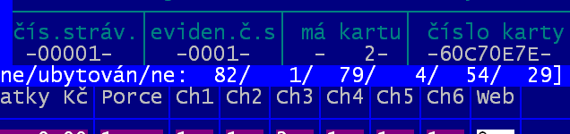
Je vnitřní a jednoznačný údaj, který si generuje software Kuchyňka automaticky sám. Je to vlastně pořadové číslo strávníka (kolikátý byl do systému zapisován). Jeho velikost je vždy 4 znaky a obsahuje jen numerické údaje, tedy případně včetně vodících nul. Tento údaj nelze nikde a nijak editovat (měnit). Údaj slouží pro identifikaci strávníka do plachet a se systémem iKuch. Při přihlášení do systému iKuch je to charakterizováno jako číslo strávníka. V software je tento údaj zobrazován v záhlaví seznamu strávníků.

Web
V údaji je uložena informace, zda-li se strávník eviduje na WEBu v internetové aplikaci iKuch :
- mezera = na WEB se neposílá
- 0 = je evidován na WEBu a smí cokoliv odhlašovat a objednávat
- 1 = je na WEBu a smí odhlašovat jen celý den a může měnit objednávku chodů (to se nejčastěji využívá u ubytovaných strávníků, chceme-li jim zakázat odhlašovat si část celodenní stravy
- 2 = je na WEBu, ale tam si nesmí nic odhlašovat, nicméně si může měnit objednávku chodů
- 3 = je jako 0 + může objednávat privilegované jídlo
- 4 = je jako 3 + může dělat hromadné objednávky
- 5 = je jako 0 + může dělat hromadné objednávky
- 9 = je sice na WEBu, ale nesmí ni měnit, smí si svou objednávku jen prohlížet
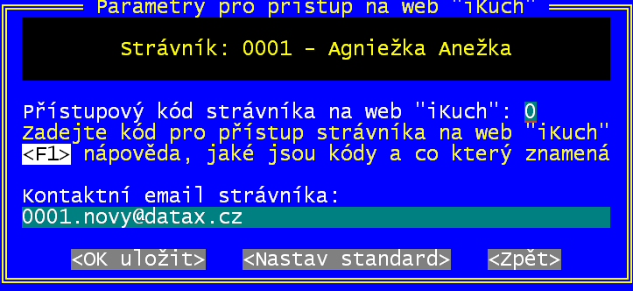
Standardně je všem strávníkům přiřazena hodnota 0. Chcete-li tento údaj měnit můžete tak učinit individuálně, či hromadně. V obou případech ve volbě Plachta - Strávníci - Jednotlivý strávníci. Individuálně tak, že přímo přepíšete údaj WEB (poslední sloupeček ze všech nabízených). Můžete také využít klávesy <F4> a zvolit nabídku Web iKuch-nastav, kde lze kromě údaje WEB změnit i e-mailovou adresu.
Při hromadné změně si musíte nejdříve vybrat patřičnou skupinu strávníků a těm pak přes stisk klávesy <F3> a volby Hromadné opravy údajů – Web-nastavení pro iKuch lze :
- 0 = je evidován na WEBu a smí cokoliv odhlašovat a objednávat
- 1.nastavit co smí měnit na Webu = nastavení hodnoty údaje WEB na zvolenou hodnotu 0,1,2, či 9
- 2.nastavit standardní přístupové heslo = všichni vybraní strávníci budou mít nastaveno výchozí heslo a to se jim při nejbližší komunikaci s Internetem odešle na WEB
- 3.zrušit strávníkům přístup na web iKuch = všem vybraným strávníkům se nastaví údaj WEB na hodnotu mezera = na WEBu nemá být evidován a při nejbližší komunikaci s Internetem se jim smaže jejich rozpis na WEBu

Email
Sedmdesáti znakový údaj obsahující e-mailovou adresu strávníka na níž se posílají informace přes internetovou aplikaci iKuch, jsou-li jím požadované změny opravdu v plachtě provedeny. Změní-li si adresu strávník v iKuch, je nová e-mail adresa automatizovaně přenesena do software Kuchyňka. Chcete-li tento údaj, měnit můžete tak učinit ve volbě Plachta - Strávníci - Jednotlivý strávníci a to tak, že přímo přepíšete hodnotu údaje Email. Nebo můžete také využít klávesy <F4> a zvolit nabídku Web iKuch-nastav, kde lze kromě údaje WEB změnit i e-mailovou adresu.

Heslo pro WEB
Strávníkovo heslo, kterým se přihlašuje na WEBu v systému iKuch. Minimální délka hesla je 5 znaků. Údaj je sice v seznamu uložený, ale pro editaci je nedostupný. Nastavení jeho hodnoty se provádí hromadně pro vybrané strávníky ve volbě iKuch – Nastav parametry iKuch - Nastav hesla strávníkům. To se provede ale jen jednou jedinkrát na začátku při zavedení systému do chodu. Heslo takto nastavené je velice jednoduché, aby strávníkům první přihlášení nedělalo problémy. Pak je tento údaj k nepotřebě, neboť heslo si strávník změní na WEBu, jak on potřebuje.
Potřebujete-li heslo strávníkovi (strávníkům) znovu nastavit na výchozí hodnotu, například protože on své heslo zapomněl, provedete to ve volbě Plachta - Strávníci - Jednotlivý strávníci - <F3> - Hromadné opravy údajů – Web-nastavení pro iKuch - 2.nastavit standardní přístupové heslo.
Musíte mít ale proveden správný výběr jen těch strávníků, kterých se tata změny týká. Pokud byste změnili heslo někomu, kdo si ho přednastavil a pravidelně ho používá, docílíte jen toho ,že ho vyděsíte, neboť při následujícím přihlášení mu nebude jeho heslo fungovat a systém iKuch jej odmítne.

jak strávníkům předat jejich přihlašovací údaje (3způsoby)

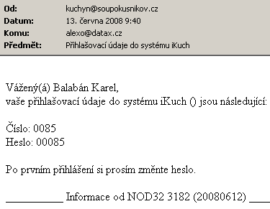
1.
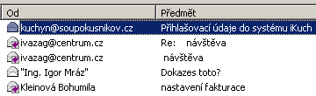
Strávník vám sdělí e-mailovou adresu, na kterou mu máte posílat informace týkající se objednávek stravy. Vy si adresu zapíšete do seznamu strávníků. Při prvním zařazení strávníka (odeslání) na WEB do systému iKuch, bude tímto systémem automaticky vygenerována e-mail zpráva s informací o jeho přihlašovacích údajích. A zpráva bude systémem iKuch automaticky odeslána na uvedenou adresu.

2.
Do seznamu strávníků žádnou e-mail adresu strávníků nezapisujete, protože ji neznáte, nebo se vám prostě nechce. V tom případě ale strávníkovi musíte nějakým jiným způsobem sdělit jeho přihlašovací údaje. Třeba tak, že si strávníky jednoho po druhém pozvete k sobě k počítači, v seznamu ve volbě Plachta - Strávníci - Jednotlivý strávníci si strávníka vyhledáte a řeknete mu do ouška, aby to ostatní neslyšeli (případně to načmáráte na papír), že jeho číslo 0085 a tím pádem heslo je o jednu nulu delší 00085 (protože musí být minimálně na 5 znaků).

3.
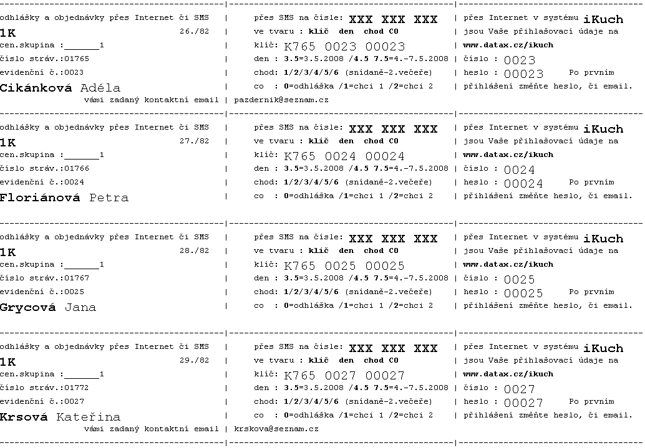
To je dost příšerná představa. Proto je lepší vytisknout si archy s připraveným textem, ty rozstříhat na vodorovné proužky (lístečky pro strávníky) a tyto lístečky pak umě složíte a scvaknete, takže informace o přihlašovacích údajích nebude vidět. Lístečky rozdáte (po třídách) a máte hotovo. Každý strávník tak bude mít vytištěnou informaci, na jakou web stránku se má hlásit, jak se má hlásit a jaké jsou jeho přihlašovací údaje. Tisk archů provedete ve volbě iKuch – Tiskové výstupy - 1.lístečky-text s heslem.
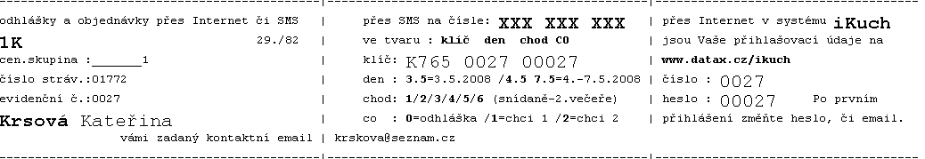
Nastříhané proužky (lístečky) složte následujícím způsobem.

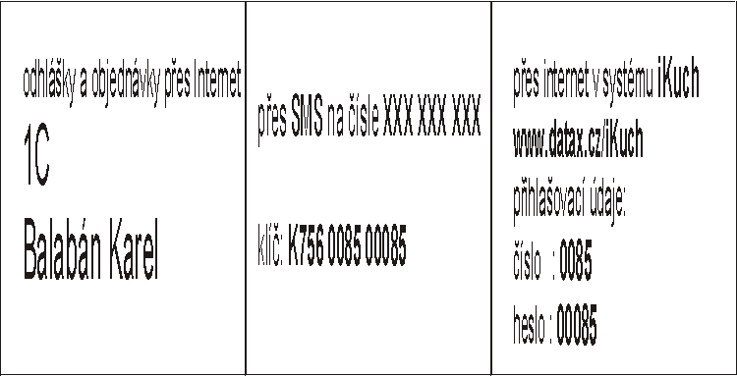
1.

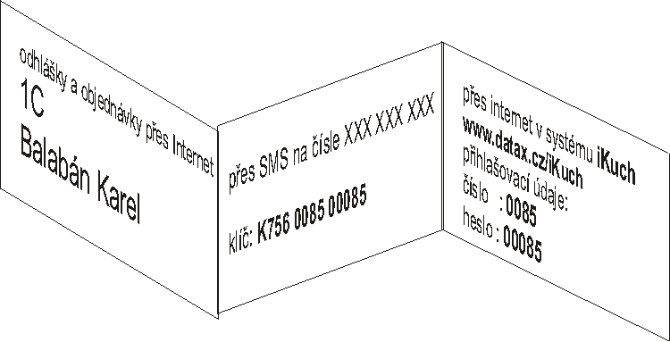

2.

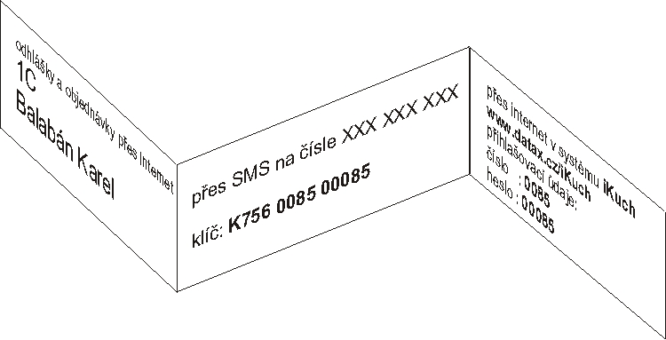

3.

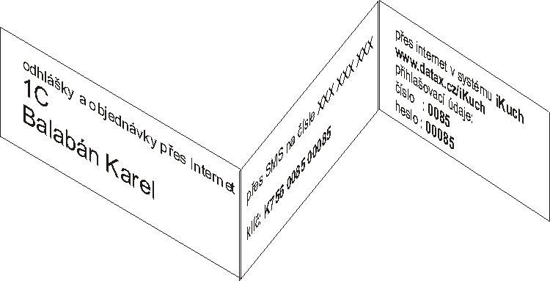

4.

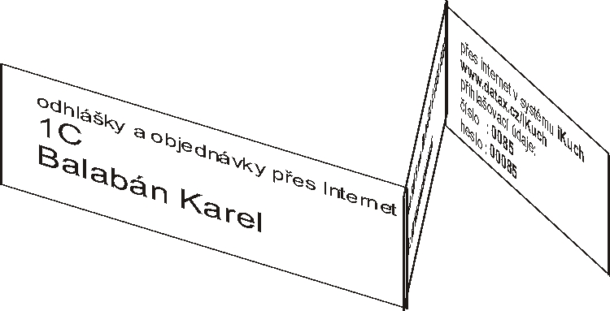
5.

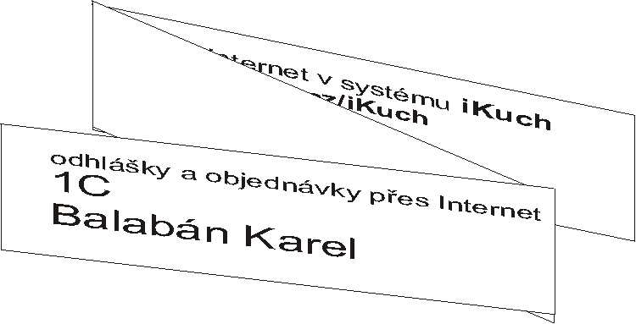

6.

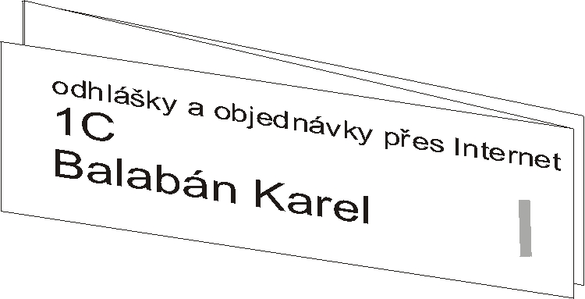
7.
definitivně složit a sešít

Pokud byste byli registrování i k systému sKuch, tedy odhlašování stravy pomocí SMS zpráv, pak byste mohli rubovou stranu lístečků , ještě před tím, než byste je rozstříhali nechat potisknout vzorovými příklady, jak ohlašovat či měnit stravu pomocí SMS. Tento tisk provedete ve volbě iKuch – Tiskové výstupy - 2.lístečky-rubová strana.
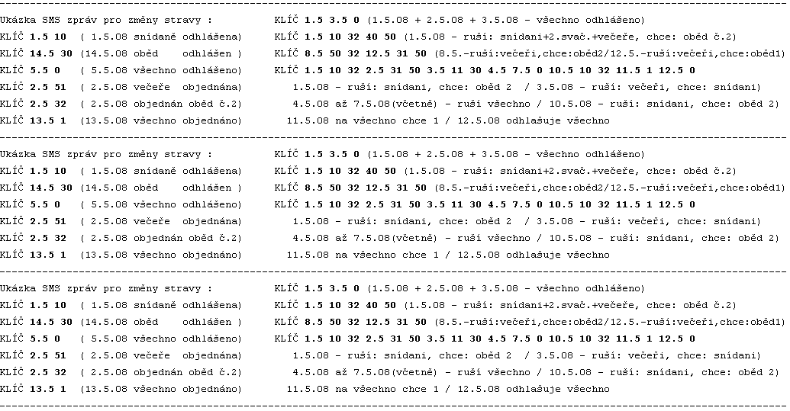

SMS odhlášky
Aby vaši strávníci mohli využívat SMS odhlášek, musíte být zaregistrováni v systému sKuch. Je-li tomu tak, pak strávníci ze svých mobilních telefonů mohou odhlašovat či měnit stravu. Pro jednoduchost je text zprávy minimalizován. Vždy obsahuje pevnou část nazvanou klíč. Ten v sobě obsahuje identifikaci jídelny, identifikaci strávníka a konečně i jeho přihlašovací heslo. Tyto tři údaje jsou od sebe odděleny mezerou.
Například : identifikace jídelny = K765 / identifikace strávníka = 0127 / přihlašovací heslo strávníka = ZIDAN. Pak klíč = K765 0127 ZIDAN.
Při posílání první SMS na změnu stravy je zadání KLÍČE povinné. Bez něj by systém sKuch nemohl identifikovat strávník, jenž změnu požaduje. Pokud je změna přijata, je v sKuch zaznamenáno telefonní číslo, z něhož strávník změnu požadoval. Díky tomu pak nemusí při následujících SMS požadavcích na změnu stravy zasílaných ze stejného telefonního čísla KLÍČ zadávat. Použije-li jiné telefonní číslo, musí opět první zprávu z něj podložit zadáním KLÍČE. Současně s tím je nové telefonní číslo detekováno jako strávníkův standard.
Díky tomu se značně zkracuje řetězec znaků, které strávník musí zadat. Aby si např. odhlásil stravu 16.5. zadá jen: 16.5 0, na místo zadání s celým KLÍČem: K765 0127 ZIDAN 16.5 0. Na druhou stranu to zcela vylučuje možnost, že by se z jednoho telefonního čísla snadno odhlašovala strava více strávníkům. V takovém případě musí každý ze strávníků do své SMS KLÍČ zadat, jinak by se změny vázaly na strávníka, který poslední KLÍČ do své SMS zadal.
Za klíčem následuje informace o měněné, respektive odhlašované stravě. A to ve formátu:
- datum = aby byl zápis zprávy co možná nejvíce minimalizován, je datum redukováno jen na den a měsíc, přičemž mezi dnem a měsícem se zapisuje oddělovací tečka. Tedy například 1.5.2008 je redukováno na 1.5 , nebo datum 24.11.2008 na 24.11 . Stejně tak ale i 24.11.2009 je redukováno na stejnou zkrácenou formu jako předchozí datum, tedy na 24.11. Systém si s tím ale poradí, protože nikdo si nepřihlašuje stravu na rok dopředu. Proto je možno rok z datumu vypustit.
- pořadové číslo jídla a číslo chodu = to jsou údaje informující o tom, o jaké jídlo v daný den se strávníkovi jedná a co s ním chce. Pořadové číslo může nabývat hodnot 1-6 (snídaně / dopolední svačina / oběd / odpolední svačina / večeře / druhá večeře). Číslo chodu může nabývat hodnot 1-8 (objednávka příslušného chodu), respektive 0 = odhlášení jídla. Speciálním způsobem zápisu je celodenní odhláška, při níž strávník nezadává číslo jídla, ale jen kód pro odhlášku 0. Dalším speciálním způsobem zápisu je celodenní přihlášení veškeré stravy, při níž strávník nezadává číslo jídla, ale jen kód objednávaného chodu 1.
Mezery mezi jednotlivými prvky klíče jsou povinné. Stejně tak je povinná i mezera mezi klíčem a datem. Také i mezi datem a pořadovým číslem jídla je povinná mezera. Naopak mezi pořadovým číslem jídla a číslem chodu je mezera nepřípustná!
Protože odeslání SMS zprávy strávníkem je normálně zpoplatněno sazebníkem jeho operátora, je možno v rámci jedné zprávy zadat odhlášení (změnu) více jídel v rámci jednoho či i více dní. Dny a jídla v nich, která nejsou v SMS zprávě uvedena, zůstávají beze změny. Příklady :
tvar SMS zprávy | Význam
KLÍČ 1.5 30 | odhlášení oběda na 1.5.
KLÍČ 3.5 10 | odhlášení snídaně na 3.5.
KLÍČ 10.5 0 | odhlášení všeho na 10.5.
KLÍČ 2.5 51 | objednána večeře č.1 na 2.5.
KLÍČ 4.5 32 | objednán oběd č. 2 na 4.5.
KLÍČ 15.5 1 | objednána všechna jídla (chod č.1) na 15.5.
KLÍČ 1.5 0 2.5 0 | odhlášení všeho na 1. a 2.5.
KLÍČ 1.5 0 2.5 0 3.5 0 | odhlášení všeho na 1.,2. a 3.5.
KLÍČ 1.5 3.5 0 | odhlášení všeho na 1.,2. a 3.5.
KLÍČ 7.5 10 20 32 40 51 | na 1.5. odhlášeno: snídaně+obě svačiny / objednáno: oběd č.2 a večeře č.1
KLÍČ 8.5 50 32 12.5 31 50 | odhlášena: večeře 8. a 12.5. / objednán: oběd č.2 na 8.5. a oběd č.1 na 12.5.
KLÍČ 1.5 10 32 2.5 31 50 3.5 11 32 4.5 7.5 0 10.5 10 32 11.5. 1 12.5 0 14.5 18.5 0
1.5. odhlášena snídaně a objednán oběd č.2 / 2.5. objednán oběd č.1 a odhlášena večeře
3.5. objednána snídaně č. 1 a oběd č.2 / 4.5. – 7.5. vše odhlášeno (tedy vše na dny 4.,5.,6. a 7.5.)
10.5. odhlášena snídaně a objednán oběd č.2 / 11.5. na celý dne vše objednáno v chodu č.1
12.5. na celý den vše odhlášeno / 14.5-18.5 vše odhlášeno (tedy vše na dny 14.,15.,16., 17. a 18.5.)

Princip
SMS odhlášky se zpracovávají takto:
- strávník ji vytvoří a odešle na zadané telefonní číslo
- jeho operátor SMS zprávu přijme zpracuje ji a doručí na zadané číslo
- tím se SMS zpráva dostane do automatizovaného systém firmy DATAX sKuch na našem serveru
- tam je zpracována a v transformována do odpovídající elektronické podoby
- pokud vykazuje SMS zpráva nějaké chyby:
- v identifikaci jídelny, či strávníka, je systémem odmítnuta, a protože strávníka nelze identifikovat, není mu o tom podána žádná informace
- v identifikaci jídel či čísel chodů (nedodržení mezer a povolených znaků) je SMS zpráva celá odmítnutá a strávník je o tom následně informován jen na svůj e-mail.
- je-li SMS odhláška v pořádku, je následně, spolu s dalšími takto přijatými SMS zprávami jiných strávníků, dávkově odeslána na WEB do sytému iKuch
- na iKuch jsou příslušnému strávníkovi zapsány SMS změny do seznamu požadovaných změn, tedy stávají se z nich standardní požadované změny, jako by je strávník zapsal na WEB sám.
- z iKuch jsou společně se všemi dalšími požadovanými změnami staženy na počítač příslušné jídelny v okamžiku, kdy uživatel (hospodářka) provede aktualizaci

Z uvedeného je myslím každému jasné, že SMS odhláška by měla být podána ještě s větším předstihem, než je tomu u odhlášky vytvořené přímo na WEBu v internetové aplikaci iKuch.

Systém nevytváří zpětná SMS hlášení a tak strávník není na svůj mobil, odkud zprávu zaslal, informován, byla-li jeho SMS odhláška úspěšně přijata, či nikoliv. Má-li strávník v iKuch uvedenu e-mail adresu, je mu na ní systém odeslána informace, že byla jeho SMS zpráva přijata a že je zařazena do seznamu požadovaných změn.

Informační letáky
V software Kuchyňka ve volbě iKuch – Tiskové výstupy - 3.leták pro WEB máte možnost vytisknout si, například do každé třídy, informační leták o systému iKuch a způsobu komunikace s ním .
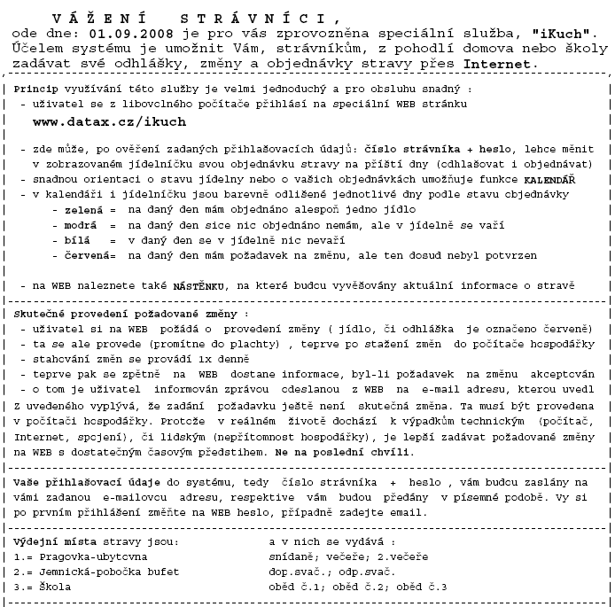
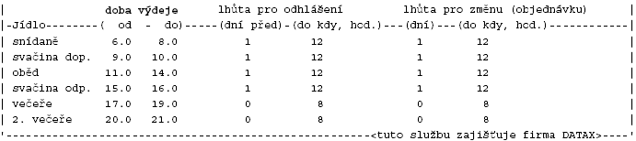

Podobně pak můžete v software Kuchyňka ve volbě iKuch – Tiskové výstupy - 4.leták pro SMS vytisknout informační leták o systému sKuch a způsobu zadávání SMS odhlášek.
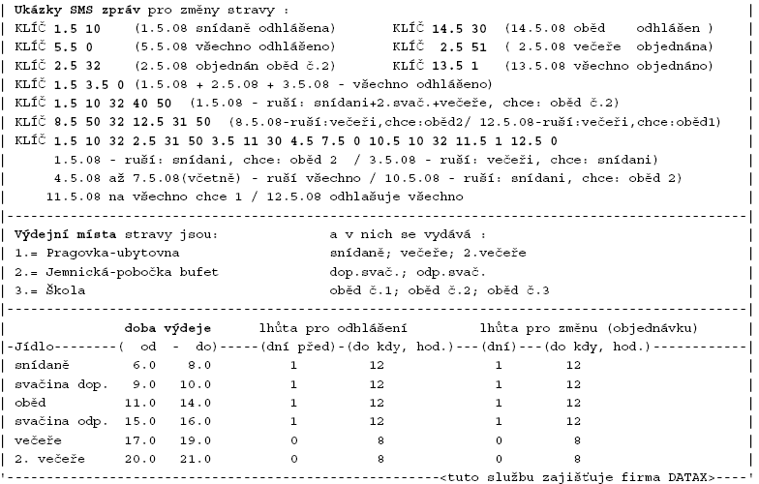
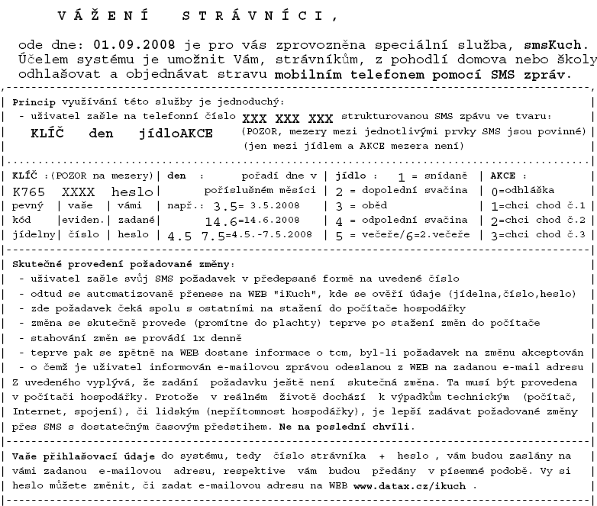

aktualizace údajů mezi software Kuchyňka a internetovou aplikací iKuch
Pravidelná aktualizace všech dat, které je nutné mezi software Kuchyňka a internetovou aplikací iKuch předávat, je v software Kuchyňka vyřešena jedinou volbou iKuch – Aktualizuj údaje. Při ní se:
- posílají na WEB:
- všechny jídelníčky
- noví strávníci
- změny zapsané u strávníků: jméno / práva strávníka k měnění objednávky v iKuch / změněná e-mail adresa / případně znovu nastavené výchozí heslo
- informace strávnících co nemají být na WEBu (zrušení, bez práva vstupu na WEB)
- změny zaznamenané v plachtách: ruční oprava jenž provedla hospodářka (individuálně / hromadně / změnou v konkrétní den) / změnou v terminálu, kterou provedl sám strávník
- informace o potvrzení či zamítnutí provedení změny požadované strávníkem na iKuch, respektive sKuch
- stahují z WEBu:
- všechny požadované změny, které nebyly dosud zpracovány
- informace o e-mail adresách strávníků
software vykreslí obrazovku se základními informacemi o stavu evidence a o teoretických počtech dat, která by se přenášela. V pravém horním rohu obrazovky je informace o počtu změn, které se letos (celkově) stáhly z WEBu.
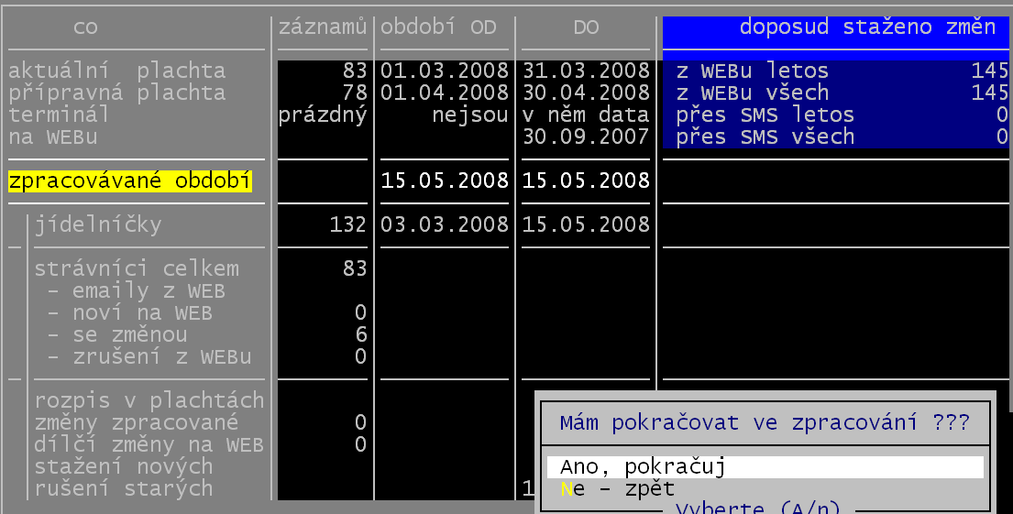
Potvrdíte-li, že se má pokračovat, pokusí se software odeslat data na WEB a stáhnout změny z WEBu. Pracuje se dávkově. Tedy například se nejdříve odesílají jídelníčky, pak noví strávníci atd.

Vlastní přenos může trvat do 5 vteřin. Po tu dobu je na obrazovce vykresleno informativní hlášení, abyste čekali, že software pracuje a přenáší data.

Je-li komunikace bezporuchová je vše postupně přeneseno. Není-li v komunikaci vše v pořádku (nefunguje Internet / zaneprázdněný server poskytovatele připojení / technická závada v hardware / vytažený kablík atp.), není přeneseno nic. Někdy může nastat situace, že se něco přenese a něco jiného ne (Internet chviličku stávkuje). Nic se neděje. Tuto volbu můžete kdykoliv vzápětí, či později zopakovat. A bude-li již vše v pořádku, všechny data dříve nepřenesená se nyní přenesou.
Po ukončení komunikace jste informování o přesných počtech, kolik se čeho přeneslo. Po potvrzení informace stiskem klávesy <Enter>, jste znovu požádáni o trpělivost. Software v tu chvíli provádí zpracování došlých požadavků na změny. Při nich se provádí složitá zpracování plachet a údajů z terminálu.
Protože strávník může vznést požadavek na změnu na několika místech (plachta / terminál / sKuch / iKuch), může nastat i situace, že si jednotlivé požadavky odporují. V tu chvíli se uplatňují jasná pravidla založená na přednosti toho kterého údaje, respektive na čase vytvoření požadavku na změnu. U změn přicházejících z terminálu je tento údaj trochu nepřesný, protože terminál vrací hodnotu času provedení změny jen jako jeden jediný údaj, který udává, kdy si strávník provedl poslední změnu v terminálu u svého rozpisu. U SMS změn udává čas okamžik, kdy se dostala SMS změna do systému iKuch (což může být i hodina po odeslání SMS strávníkem).
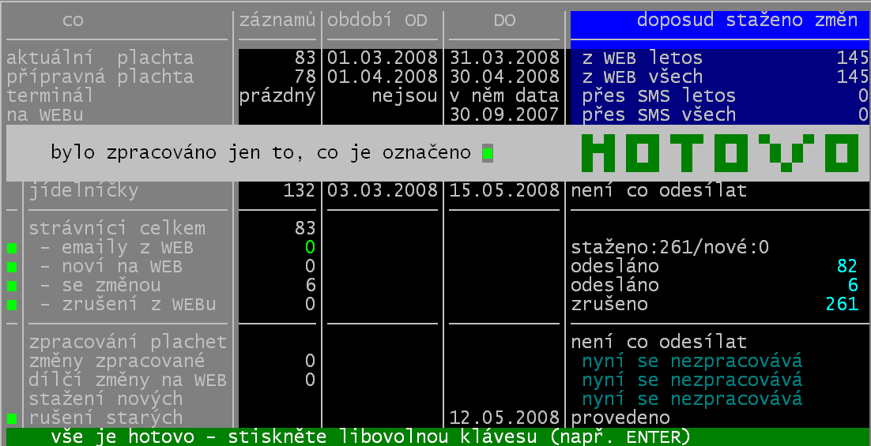
Takže vlastně jen u změn z iKuch je čas vytvoření přesný. Pro požadovanou změnu může při jejím zpracování nastat několik stavů:
- přišla do software pozdě – den změny již uplynul = změna je zamítnuta = na iKuch bude změna označena jako pozdě došlá a zamítnutá
- přišla včas, ale existuje jiný novější požadavek na změnu, který je s tímto v rozporu = změna je zamítnuta = na iKuch bude změna označena jako přebitá novější změnou
- přišla včas, ale stav plachty změnu neumožňuje (například v plachtě je informace, že jídlo již bylo odebráno A-H a z iKuch přichází požadavek na jeho odhlášení) = změna je zamítnuta = na iKuch bude změna označena jako odmítnutá
- všechny ostatní stavy = změna je realizována = na iKuch bude změna označena za provedenou a strávníkovi bude na jeho e-mail adresu uvedenou v iKuch odeslán informativní e-mail o provedení změny (má-li adresu vyplněnu a potvrzeno (zafajfkováno), že má být informován)
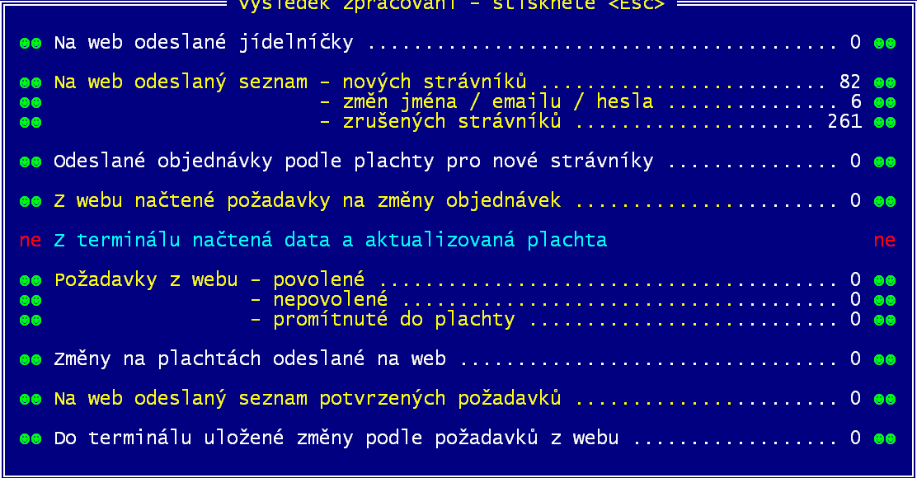
Po provedení všech těchto činností vás software bude informovat o počtech stažených / odeslaných / provedených a zamítnutých změn.

lhůty pro objednání / stažení a provedení změn
V programu KUCHYŇKA (a samozřejmě také na internetovém serveru "iKuch") jsou uložené lhůty, do kdy si strávníci smí měnit svoje objednávky resp. dříve objednanou stravu odhlásit. Lhůty jsou nastavené samostatně pro každé jídlo, které na webu "iKuch" evidujete, ve tvaru počet dnů a hodina, do kdy smí být změna resp. odhláška provedena.
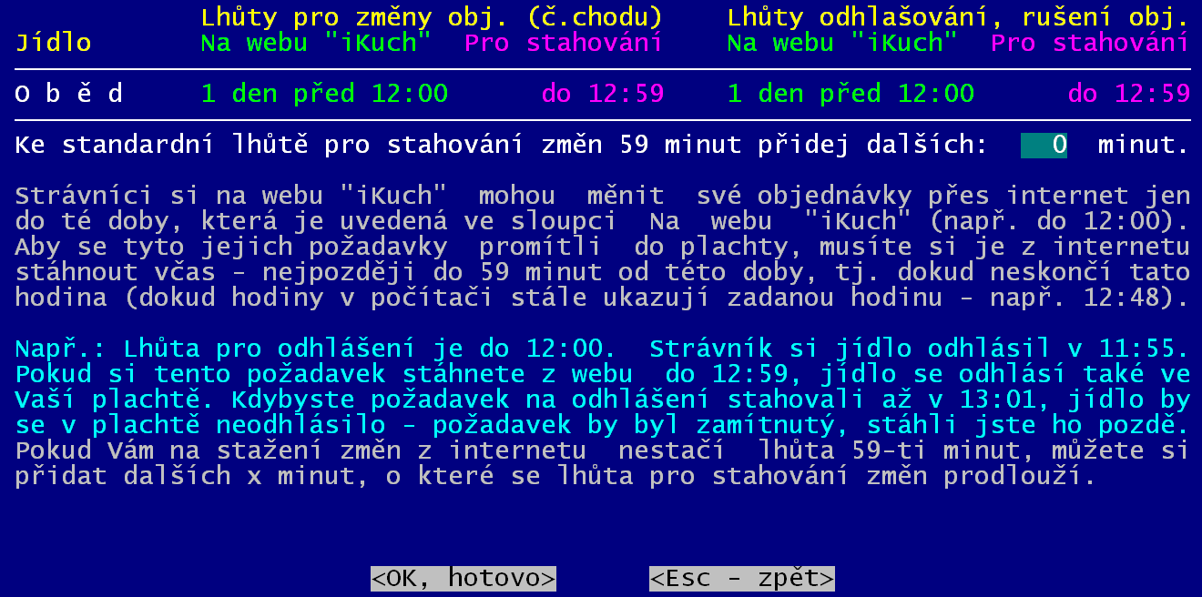
Na internetu dovolí iKuch strávníkovi změnu jen do lhůty, kterou jste si v nastavení zadali. Například den před do 12:00. Díky tomu může strávník na iKuch v pondělí v 11:59 ještě požádat o změnu na úterní oběd. Standardně to funguje tak, že pokud požadavek stáhnete do počítače (provedete volbu Aktualizuj údaje) nejpozději do 12:59, bude změna povolena. Pokud to uděláte později, bude požadavek odmítnut, jako pozdně zpracovaný. Ve volbě iKuch - Nastav parametry iKuch - 6.zpoždění při komunikaci můžete přidat dalších X minut, o které se lhůta pro povolení změn prodlouží. Např. přidáte-li 90 minut, bude pro náš příklad, změna povolena pokud ji stáhnete z WEBu (provedete volbu Aktualizuj údaje) nejpozději do 14:29.

Mimořádné aktualizace
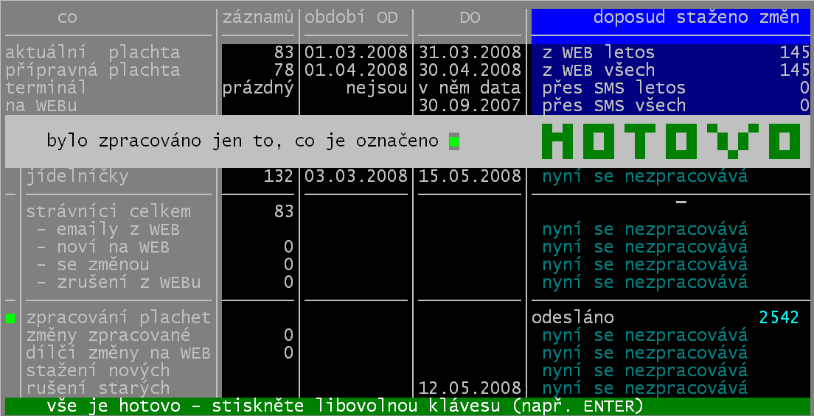
Protože odeslání některých dat na Web představuje dost velkou časovou zátěž, je to v software zařízeno tak, aby se taková data posílala jen výjimečně. Typickým příkladem je obsah celé plachty. V okamžiku, kdy připravíte plachtu na nový měsíc a provedete v ní všechny potřebné dopředu známé změny, je nutné plachtu odeslat na WEB. Do doby než bude odeslána, nemohou strávníci měnit svou objednávku na iKuch. K odeslání přípravné plachty na WEB slouží volba iKuch – Pošli na Internet Přípravnou plachtu. V tu chvíli se musíte obrnit trpělivostí, protože to může trvat třeba i 40 vteřin.
Další volby ve volbě iKuch – Pošli na Internet vám poslouží vlastně jen jednou jedinkrát, když budete se systémem začínat. Tehdy potřebujete:
- nejdříve poslat kompletně připravený jídelníček iKuch - Pošli na Internet - Všechny jídelníčky .
- pak všechny strávníky s jejich identifikacemi. Je jasné, že až poté,co příslušné identifikace strávníkům nastavíte iKuch – Pošli na Internet - Kompletní seznam strávníků.
- a nakonec musíte dostat na WEB aktuální plachtu ( iKuch- Pošli na Internet- Aktuální plachtu).

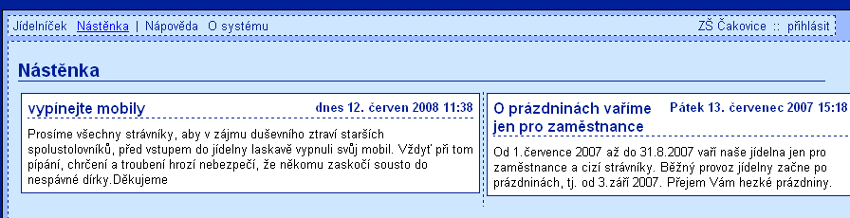
nástěnka na iKuch
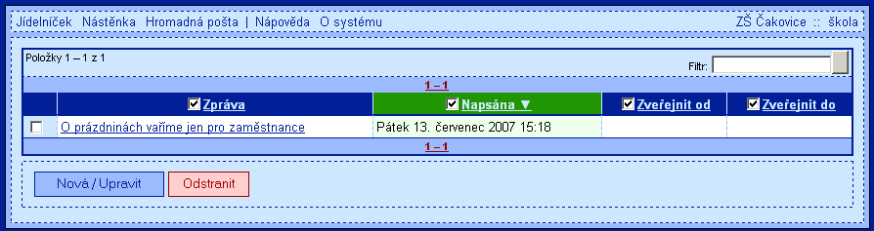
Budete-li chtít, můžete na tzv.nástěnku v internetovém systému iKuch vyvěsit zprávu, kterou si každý uživatel může následně prohlednout. Vlastní zprávu píšete v iKuch. Abyste se do správné funkce dostali, tak k tomu slouží volba iKuch – Otevři aplikaci iKuch - Nástěnka.
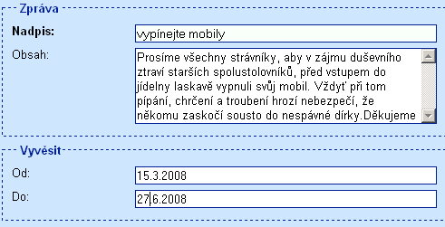
Tím se přemístíte do iKuch , kde je vám nabídnut seznam všech existujících zpráv. Kliknete-li na tlačítko Nová, otevře se možnost zadat novou zprávu. Máte-li zafajfkovánu konkrétní zprávu a kliknete-li na tlačítko Upravit, nabídne se vám totožný formulář, tentokráte ale s textem zprávy dříve zapsané, který můžete opravit. Zpráva má svůj nadpis, který se nabízí strávníkům zvolí-li si nabídku Nástěnka. Do obsahu můžete zadat plný text zprávy. Dokonce máte možnost zadat časové rozmezí, po které se má zpráva strávníkům zobrazovat.
Pokud mezní datumy nezadáte, bere se to tak, že se má zpráva vyvěsit okamžitě a má být na nástěnce vyvěšena bez časového omezení, až do doby, dokud ji z nástěnky neškrtnete. Jakmile zprávu uložíte (kliknout na tlačítko Uložit), stává se zpráva plnohodnotnou.
Vyškrtnutí zprávy z nástěnky (nemí-li časově omezena) provedete tak, že v seznamu témat na nástěnce zafajfkujte zprávu a následně kliknete na tlačítko Odstranit.
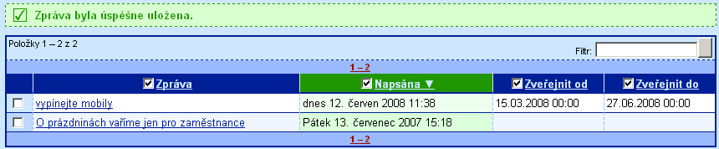
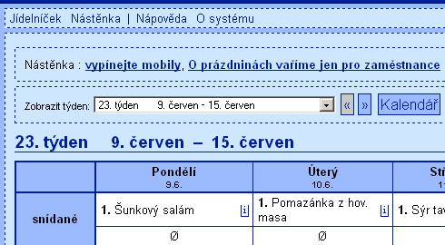
Strávníci si ji pak mohou vyvolat a přečíst ji. A to ve volbě Nástěnka,
respektive kliknout přímo na nadpis zprávy zobrazený v horní části obrazovky.

odeslání e-mailové zprávy strávníkům
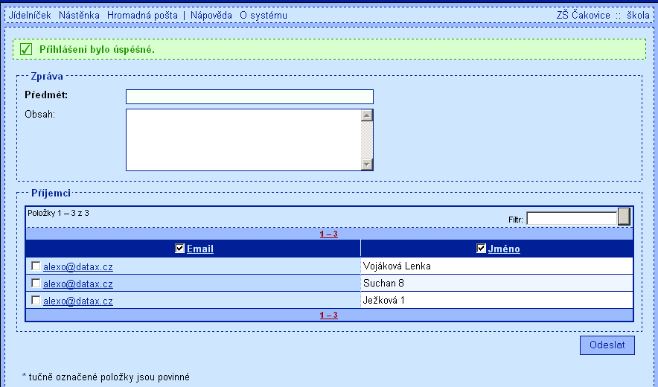
Budete-li chtít, můžete strávníkům (všem / vybraným), kteří mají v iKuch zadanou e-mailovou adresu odeslat zprávu. Nejdříve tu zprávu ale musíte vytvořit. Přes volbu volba iKuch – Otevři aplikaci iKuch – Pošli strávníkům email se přemístíte do v internetové aplikace iKuch na formulář, kde zprávu můžete vytvořit.
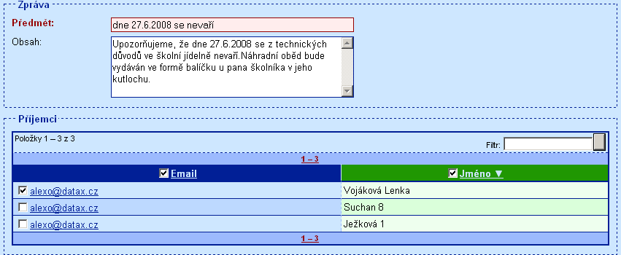
Zpráva má svůj předmět a obsah. Poté, co zapíšete text zprávy, musíte si vybrat, kterým strávníkům ji chcete poslat (zafajfkování). Kliknutím na tlačítko Odeslat se spustí funkce na pozadí, která jednotlivým strávníkům generuje e-mailové zprávy a postupně je rozesílá na jejich e-mailové adresy. Funkce tedy nepracuje hned teď, ale spíše ve formě dávek, vždy když je k tom na Internetu vhodná příležitost.

co má strávník v iKuch
Potřebujete-li se podívat, jak to vypadá na iKuch s objednávkou a požadovanými změnami konkrétního strávníka, provedete to ve volbě iKuch – Otevři aplikaci iKuch – Ukaž objednávku strávníka. Vyberete si z nabídnutého seznamu strávníků toho, který vás zajímá (setříděno podle abecedy) a tím se přesunete do internetového systému iKuch, jako byste byli strávníkem. Nemůžete za něj ale provádět žádné změny (objednávka / rušení změn / e-mailová adresa / heslo). Můžete se jen dívat.

Komunikace s Internetem přes Proxy Server
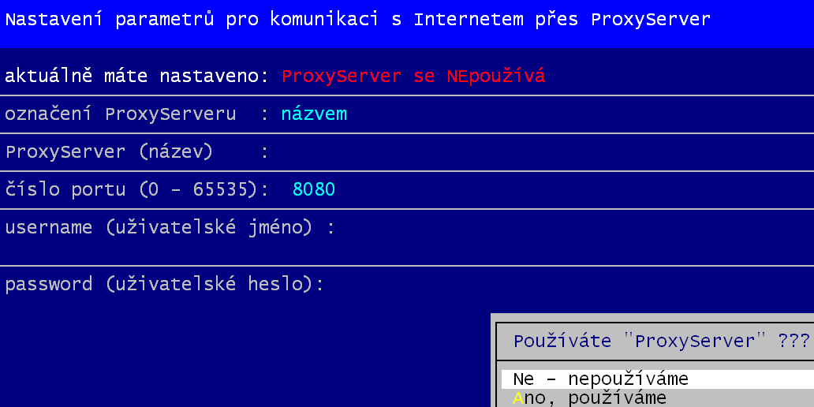
Pokud komunikujete s Internetem přes tzv. Proxy Server, tak si musíte v software nastavit, že Proxy Server užíváte a zadat potřebné údaje. To se provádí ve volbě iKuch – Nastav parametry iKuch - 5.proxy server. Doporučuji vám, abyste toto nastavení provedli spolu s vašim odborníkem na výpočetní techniku. Postupně zadáváte:
- zda vůbec ProxyServer používáte (pokud ano – odpovězte Ano / pokud ne – odpovězte Ne)
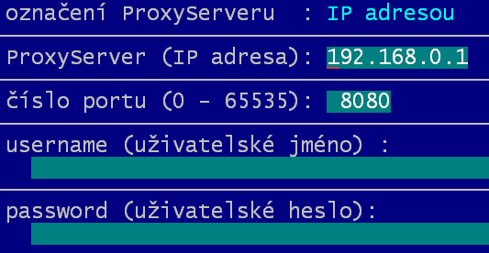
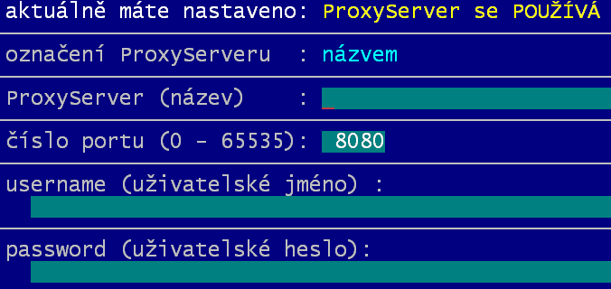
- dále volíte, je-li Proxy Server definován IP adresou , či názvem (např. Ekonom). Zadáte IP adresu (nabízí se adresa typická, která ale nemusí být ve vašem případě správná)
- číslo portu = další údaj, který zadáváte je číslo portu na kterém je Proxy Server. Také to se nabízí takové, které standardně bývá, ale u vás to nemusí být pravda
- username (uživatelské jméno) = váš název jako uživatele pod nímž jste Proxy Serveru známi
- password (uživatelské jméno) = heslo, které vyžaduje Proxy Server pro kontrolu, aby věděl, jste-li skutečně ten uživatel, za něhož se vydáváte

Nezapomeňte, zruší-li se u vás váš dosavadní přístup na Internet přes Proxy Server, pak musíte v této volbě nastavit, že Proxy Server nepoužíváte!

